Централизованная библиотечная система
Электронный читальный зал

награды Победы

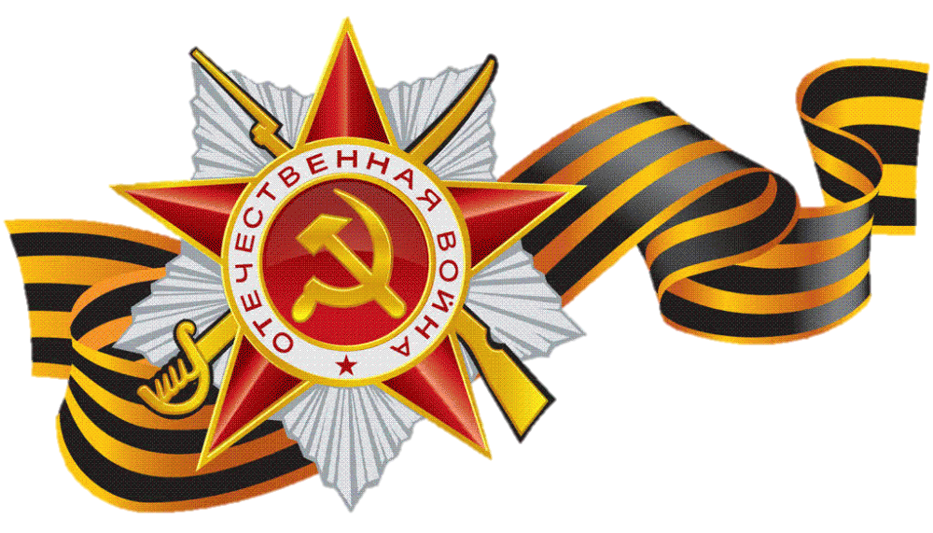

Ишимбай, 2016 г.
От автора

Чем дальше во времени уходит от нас Великая Отечественная война, тем грандиознее возвышается над всей историей страны та бессмертная Победа, которую выстрадали, вытерпели и подняли на своих плечах люди военного поколения.
То, что они сделали, называется подвигом. Это значит, что им было невероятно трудно, но они все равно сумели защитить свою Родину и спасти всех, кто родился или еще родится на этой земле. Наши дедушки и бабушки, были такими же обыкновенными людьми: им было страшно подниматься в атаку и умирать, им было больно получать раны, было холодно в окопах и в цехах военных заводов, они страдали от голода, усталости, недосыпания, приходили в отчаяние, теряя близких людей... И все же они сделали это! Не жалея ничего, отдавали деньги, силы, молодость, здоровье, саму жизнь.
Миллионы героев, готовых жертвовать своей отдельной судьбой ради общей победы. Нет, они не были обыкновенными людьми.
Они были и останутся в веках поколением Победителей!
Многие из них так и не увидели Великой Победы, а до ее 71-летней годовщины, увы, дожили немногие. Но у всех нас еще есть возможность вглядеться в их лица, заглянуть в глаза, в душу, услышать и запомнить то, что они пережили и сделали.
Данный буклет «Ордена Победы» попытка еще раз напомнить всем ныне живущим о подвигах, которые совершались на фронтах Великой Отечественной, рассказать об орденах, которыми награждались герои.

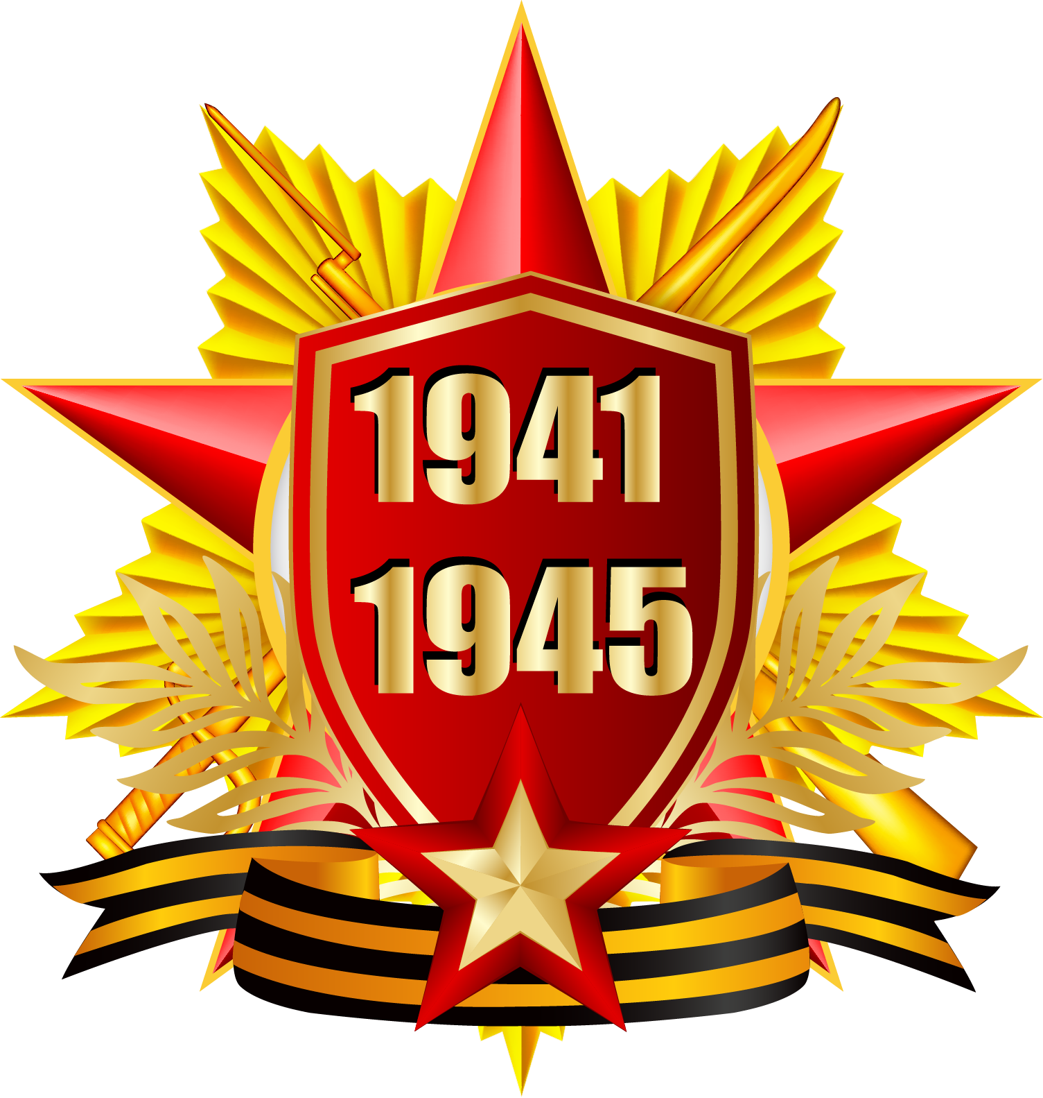

содержание

МЕДАЛЬ «ЗОЛОТАЯ ЗВЕЗДА» 6
ГЕРОЯ СОВЕТСКОГО СОЮЗА 6
МЕДАЛЬ «ЗА БОЕВЫЕ ЗАСЛУГИ» 8
МЕДАЛЬ «ЗА ОТВАГУ» 10
МЕДАЛЬ «ЗА ОБОРОНУ ЛЕНИНГРАДА» 12
МЕДАЛЬ «ЗА ОБОРОНУ ОДЕССЫ» 14
МЕДАЛЬ «ЗА ОБОРОНУ СЕВАСТОПОЛЯ» 16
МЕДАЛЬ «ЗА ОБОРОНУ СТАЛИНГРАДА» 18
МЕДАЛЬ «ЗА ОБОРОНУ КАВКАЗА» 20
МЕДАЛЬ «ЗА ОБОРОНУ МОСКВЫ» 22
МЕДАЛЬ «ЗА ОБОРОНУ СОВЕТСКОГО ЗАПОЛЯРЬЯ» 24
МЕДАЛЬ «ЗА ОБОРОНУ КИЕВА» 26
МЕДАЛЬ «ЗА ОСВОБОЖДЕНИЕ БЕЛГРАДА» 28
МЕДАЛЬ «ЗА ОСВОБОЖДЕНИЕ ВАРШАВЫ» 30
МЕДАЛЬ «ЗА ОСВОБОЖДЕНИЕ ПРАГИ» 32
МЕДАЛЬ «ЗА ВЗЯТИЕ БЕРЛИНА» 34
МЕДАЛЬ «ЗА ВЗЯТИЕ БУДАПЕШТА» 36
МЕДАЛЬ «ЗА ВЗЯТИЕ ВЕНЫ» 38
МЕДАЛЬ «ЗА ВЗЯТИЕ КЕНИГСБЕРГА» 39
МЕДАЛЬ «ЗА ПОБЕДУ НАД ГЕРМАНИЕЙ В ВЕЛИКОЙ ОТЕЧЕСТВЕННОЙ ВОЙНЕ 1941- 1945 гг.» 42
МЕДАЛЬ «ЗА ПОБЕДУ НАД ЯПОНИЕЙ» 44
МЕДАЛЬ «ЗА ДОБЛЕСТНЫЙ ТРУД В ВЕЛИКОЙ ОТЕЧЕСТВЕННОЙ ВОЙНЕ 1941- 1945 гг.» 46
МЕДАЛЬ «ПАРТИЗАНУ ОТЕЧЕСТВЕННОЙ ВОЙНЫ» 47
МЕДАЛЬ НАХИМОВА 49
МЕДАЛЬ УШАКОВА 51
НАГРУДНЫЙ ЗНАК «ГВАРДИЯ» 52
ОРДЕН КРАСНОГО ЗНАМЕНИ 54
ОРДЕН КРАСНОЙ ЗВЕЗДЫ 56
ОРДЕН ЛЕНИНА 58
ОРДЕН ОТЕЧЕСТВЕННОЙ ВОЙНЫ 59
ОРДЕН АЛЕКСАНДРА НЕВСКОГО 61
ОРДЕН КУТУЗОВА 62
ОРДЕН СУВОРОВА 65
ОРДЕН БОГДАНА ХМЕЛЬНИЦКОГО 68
ОРДЕН СЛАВЫ 71
ОРДЕН «ПОБЕДА» 73
ОРДЕН НАХИМОВА 75
ОРДЕН УШАКОВА 77

МЕДАЛЬ «ЗОЛОТАЯ ЗВЕЗДА»

ГЕРОЯ СОВЕТСКОГО СОЮЗА

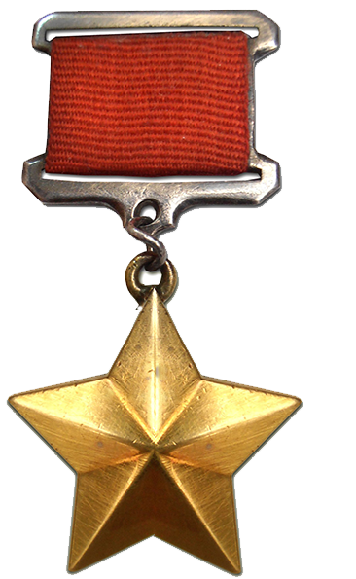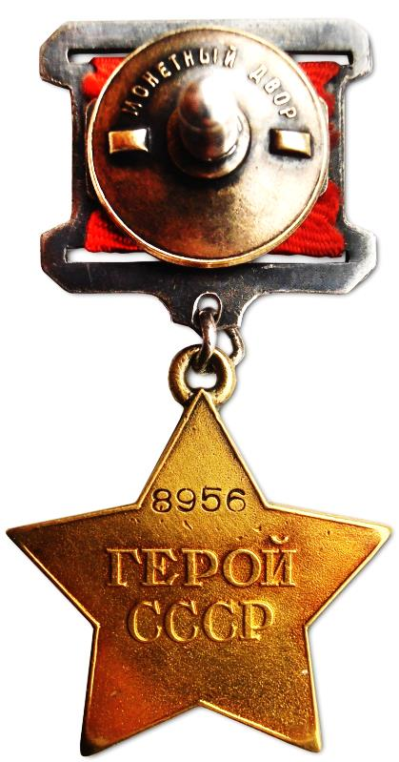

Дата учреждения: 16 апреля 1934 года
Первое награждение: 20 апреля 1934 года
Последнее награждение: 24 декабря 1991 года
Количество награждений: 12772
Высшая степень отличия СССР. Почётное звание, которого удостаивали за совершение подвига или выдающихся заслуг во время боевых действий, а также, в виде исключения, и в мирное время.
Звание впервые установлено Постановлением ЦИК СССР от 16 апреля 1934 года.
Указом Президиума Верховного Совета СССР от 1 августа 1939 года введён особый отличительный знак для Героев Советского Союза — медаль «Герой Советского Союза».
Другим Указом от 16 октября 1939 года был утверждён внешний вид медали, которая получила название «Золотая Звезда».
В отличие от первоначального Положения теперь предусматривалась возможность многократного награждения «Золотой Звездой». Дважды Герою Советского Союза выдавали вторую медаль «Золотая Звезда» и ему сооружали бронзовый бюст на родине. Трижды Герою Советского Союза выдавали третью медаль «Золотая Звезда», и его бронзовый бюст должен быть установлен при Дворце Советов в Москве. О присвоении звания в 4-й раз в Указе ничего сказано не было, как и о возможном количестве награждений одного человека.
Нумерация медалей для первого, второго и третьего награждения была отдельная. Так как строительство грандиозного Дворца Советов в Москве в связи с войной закончено не было, то бюсты трижды Героев устанавливались в Кремле.
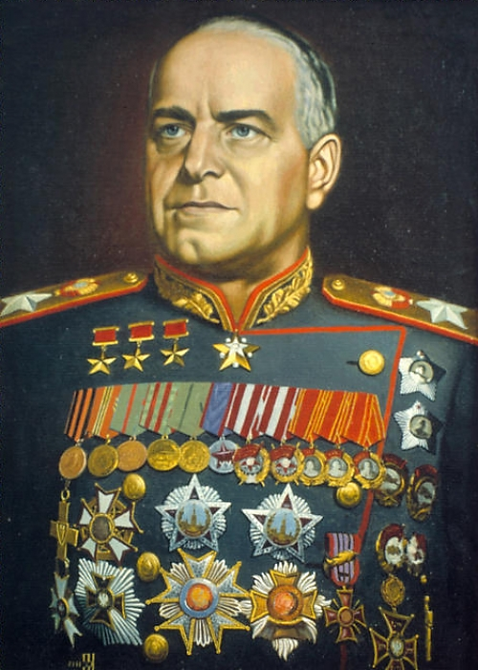

МЕДАЛЬ «ЗА БОЕВЫЕ ЗАСЛУГИ»
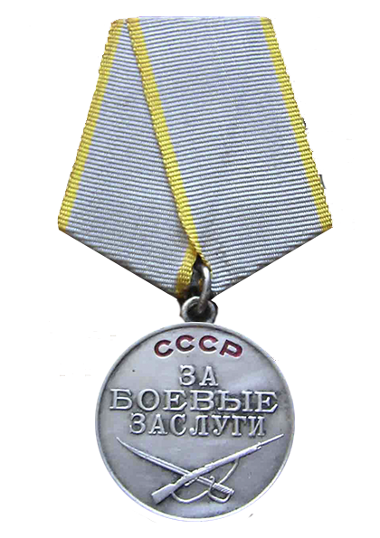

Медаль «За боевые заслуги» учреждена: Указом Президиума Верховного Совета СССР от 17 октября 1938 года.
Медалью награждались: Военнослужащие Советской Армии, Военно-Морского Флота, пограничных и внутренних войск, другие граждане СССР, а также лица, не являющиеся гражданами СССР.
Медаль вручалась отличившимся лицам за:
• За умелые, инициативные и смелые действия в бою, способствовавшие успешному выполнению боевых задач воинской частью, подразделением;
• За мужество, проявленное при защите государственной границы СССР;
• За отличные успехи в боевой и политической подготовке, освоении новой боевой техники и поддержании высокой боевой готовности воинских частей и их подразделений и другие заслуги во время прохождения действительной военной службы.
С 4 июня 1944 г. по 14 сентября 1957 г. медаль «За боевые заслуги» вручалась также за выслугу 10 лет в рядах Красной Армии, Военно-Морского Флота, органах внутренних дел и государственной безопасности.
Общее количество награжденных: было произведено 5 210 078 награждений.
Описание награды: Медаль «За боевые заслуги» имеет форму правильного круга диаметром 31 - 32,5 мм (в зависимости от года выпуска). Лицевая сторона медали окаймлена бортиком шириной 1 мм и высотой 0,25 мм. Оборотная сторона медали гладкая. До 1946 года на реверсе медали наносился номер. Впоследствии медали стали безномерные, ушко таких медалей стало отштамповываться вместе с медальоном, а не крепиться методом пайки.
До осени 1943 года медаль вручалась на четырёхугольной колодке, обтянутой красной лентой.
На лицевой стороне медали в верхней части по окружности расположена надпись «СССР» вдавленными буквами, покрытыми рубиново-красной эмалью. Ширина надписи «СССР» - 6 мм, высота букв - 2,5 мм. В средней части – рельефная в три строки надпись «За боевые заслуги». Под надписью – рельефное изображение винтовки с примкнутым штыком и отпущенным ремнём, скрещенной с саблей. Длина винтовки со штыком – 23 мм, сабли – 20 мм.
Медаль изготовляется из серебра 925 пробы.
Медаль при помощи ушка и кольца соединяется с пятиугольной колодкой, обтянутой шёлковой муаровой лентой серого цвета с двумя продольными золотистыми полосками по краям шириной 2 мм. Ширина ленты – 24 мм.
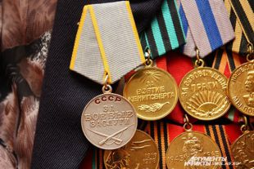
Медаль «За боевые заслуги» носится на левой стороне груди и при наличии других медалей СССР располагается после медали Ушакова.

МЕДАЛЬ «ЗА ОТВАГУ»
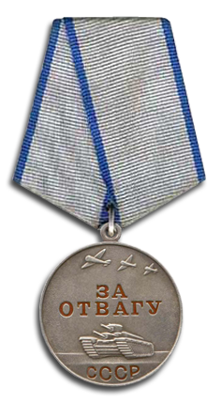

Медаль «За отвагу» учреждена: 17 октября 1938 года. Указом Президиума Верховного Совета РФ от 2 марта 1992 года № 2424-1 медаль оставлена в системе наград РФ. Учреждена вновь Указом Президента Российской Федерации от 2 марта 1994 года № 442.
Медалью награждались: Воины Красной Армии, Военно-Морского Флота и пограничной охраны за личное мужество и отвагу в боях с врагами Советского Союза при защите неприкосновенности государственных границ или при борьбе с диверсантами, шпионами и прочими врагами Советского государства. Среди первых награждённых этой медалью были пограничники Н. Гуляев и Ф. Григорьев, задержавшие группу диверсантов у озера Хасан.
Медалью «За отвагу» награждаются военнослужащие, а также сотрудники органов внутренних дел Российской Федерации и другие граждане Российской Федерации за личное мужество и отвагу, проявленные:
• в боях при защите Российской Федерации и её государственных интересов;
• при выполнении специальных заданий по обеспечению государственной безопасности Российской Федерации;
• при защите государственной границы Российской Федерации;
• при исполнении воинского, служебного или гражданского долга, защите конституционных прав граждан в условиях, сопряжённых с риском для жизни.
Общее количество награжденных: До начала Великой Отечественной войны за мужество и отвагу при защите государственных границ СССР и в советско-финской войне медалью было награждено около 26 тысяч военнослужащих. Во время Великой Отечественной войны за период с 1941 по 1945 год было произведено более 4 млн награждений.
Описание награды: Медаль «За отвагу» серебристого цвета, имеет форму круга диаметром 37 мм с выпуклым бортиком с обеих сторон. На лицевой стороне медали в верхней части изображены три летящих самолёта. Под самолётами помещена надпись в две строки «За отвагу», на буквы наложена красная эмаль. Под этой надписью изображён стилизованный танк Т-35. В нижней части медали надпись «СССР», покрытая красной эмалью. На оборотной стороне — номер медали. Медаль при помощи кольца крепится к пятиугольной колодке, обтянутой шёлковой муаровой лентой. Лента серого цвета с двумя продольными синими полосками по краям, ширина ленты 24 мм. Ширина полосок 2 мм. Первоначально медаль «За отвагу» крепилась к четырёхугольной колодке, обтянутой красной лентой.
Медаль «За отвагу» носится на левой стороне груди и при наличии других медалей Российской Федерации располагается после медали ордена «За заслуги перед Отечеством» II степени.

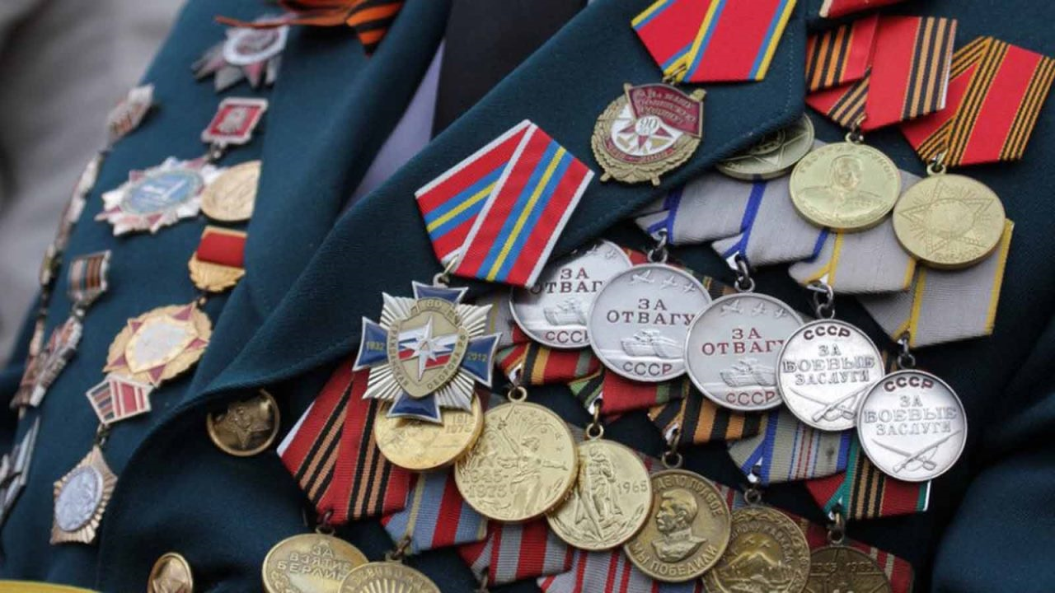

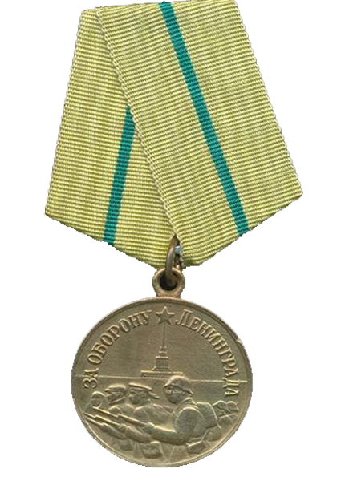
МЕДАЛЬ «ЗА ОБОРОНУ ЛЕНИНГРАДА»

Медаль «За оборону Ленинграда» учреждена: Указом Президиума Верховного Совета СССР от 22 декабря 1942 года. Автор проекта медали — художник Н. И. Москалёв.
Медалью награждались: Все участники обороны Ленинграда:
• военнослужащие частей, соединений и учреждений Красной Армии, Военно-Морского Флота и войск НКВД, фактически участвовавшие в обороне города;
• рабочие, служащие и другие лица из гражданского населения, которые участвовали в боевых действиях по защите города, содействовали обороне города своей самоотверженной работой на предприятиях, в учреждениях, участвовали в строительстве оборонительных сооружений, в ПВО, в охране коммунального хозяйства, в борьбе с пожарами от налётов вражеской авиации, в организации и обслуживании транспорта и связи, в организации общественного питания, снабжения и культурно-бытового обслуживания населения, в уходе за больными и ранеными, в организации ухода за детьми и проведении других мероприятий по обороне города.
Общее количество награжденных: награждено около 1 470 000 человек. Среди них 15 тысяч блокадных детей и подростков. Лица, награждённые медалью «За оборону Ленинграда» имеют право на награждение учреждённой позднее юбилейной медалью «В память 250-летия Ленинграда».
Описание награды: Медаль «За оборону Ленинграда» изготавливается из латуни, имеет форму правильного круга диаметром 32 мм. На лицевой стороне медали, на фоне виднеющегося очертания здания Адмиралтейства, изображена группа красноармейцев, краснофлотцев, рабочих и работниц с винтовками наперевес. В верхней части медали — пятиконечная звёздочка и надпись по краю медали «За оборону Ленинграда». Лицевая сторона медали окаймлена выпуклым бортиком.
На оборотной стороне медали надпись «За нашу Советскую Родину». Над надписью изображены серп и молот. Все надписи и изображения на медали выпуклые.
Медаль при помощи ушка и кольца соединяется с пятиугольной колодкой, обтянутой шёлковой муаровой лентой оливкового цвета с продольной зелёной полоской посередине шириной 2 мм. Ширина ленты 24 мм. Носится на левой стороне груди; при наличии у кавалера других наград, располагается справа от медали «За оборону Одессы».
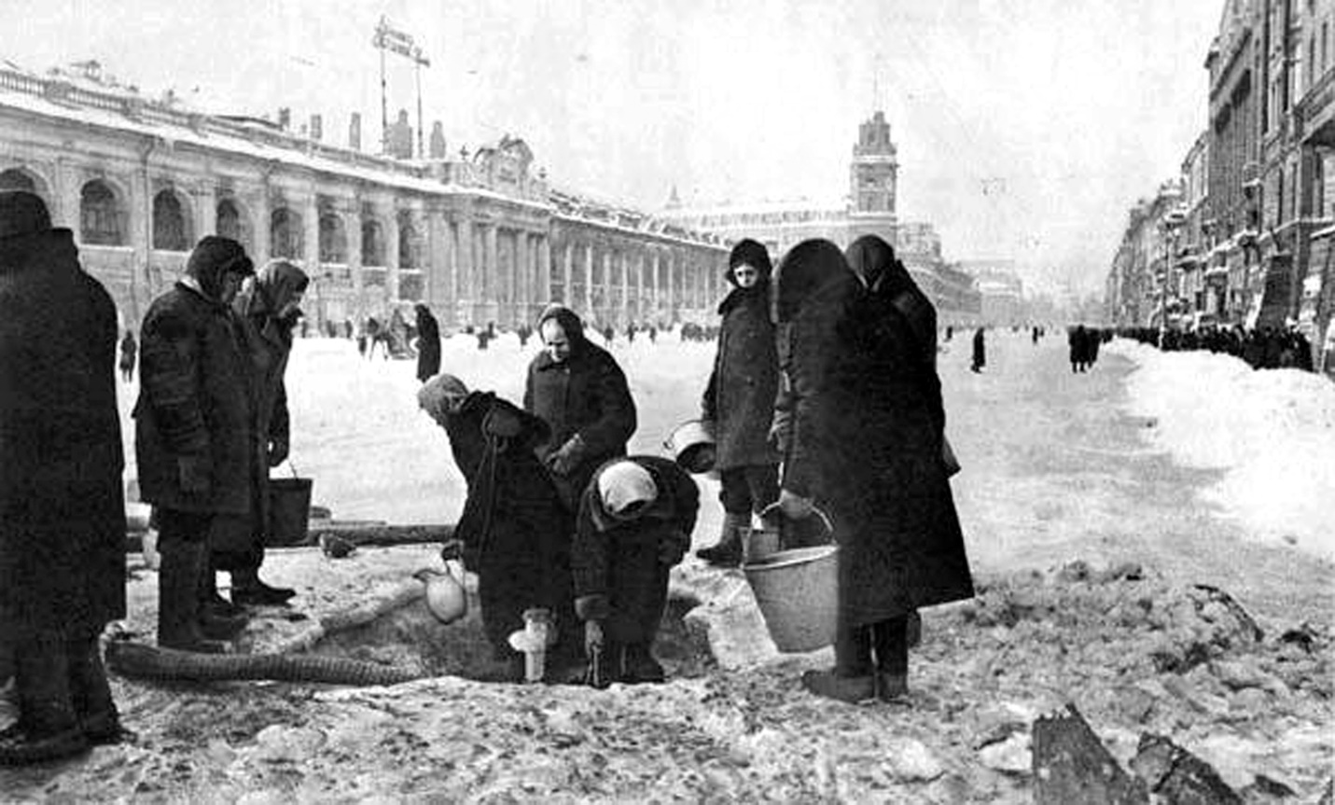

МЕДАЛЬ «ЗА ОБОРОНУ ОДЕССЫ»
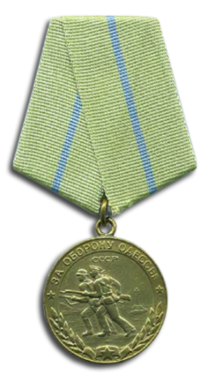

Медаль «За оборону Одессы» учреждена: Указом Президиума Верховного Совета СССР от 22 декабря 1942 года. Автор рисунка медали — художник Н. И. Москалёв.
Медалью награждались: Все участники обороны Одессы — военнослужащие Красной Армии, Военно-Морского Флота и войск НКВД, а также лица из гражданского населения, принимавшие непосредственное участие в обороне. Периодом обороны Одессы считается 10 августа — 16 октября 1941 года.
Вручение медали производилось от имени ПВС СССР на основании документов, удостоверяющих фактическое участие в обороне Одессы, выдаваемых командирами частей, начальниками военно-лечебных заведений, Одесским областным и городским Советами депутатов трудящихся.
Общее количество награжденных: награждено около 30000 человек.
Описание награды: Медаль «За оборону Одессы» изготовлена из нержавеющей стали, а образцы выпущенные после 27 марта 1943 из латуни и имеет форму правильного круга диаметром 32 мм.
На лицевой стороне медали, на фоне очертаний морского берега и маяка, изображены фигуры красноармейца и краснофлотца с винтовками наперевес. Над фигурами надпись «СССР». По окружности медали, в верхней её части, надпись «За оборону Одессы». В начале и в конце надписи маленькие пятиконечные звёздочки. В нижней части медали — лавровый венок, перевитый у начала ветвей ленточкой с пятиконечной звездой на ней. Лицевая сторона медали окаймлена выпуклым бортиком. На оборотной стороне медали надпись «За нашу Советскую Родину». Над надписью изображены серп и молот. Все надписи и изображения на медали выпуклые.
Медаль при помощи ушка и кольца соединяется с пятиугольной колодкой, обтянутой шёлковой муаровой лентой состоящей из трех голубых и двух синих полос одинаковой ширины, а после 27 марта 1943 года оливкового цвета с продольной голубой полоской, шириной 2 мм, посередине. Ширина ленты 24 мм.
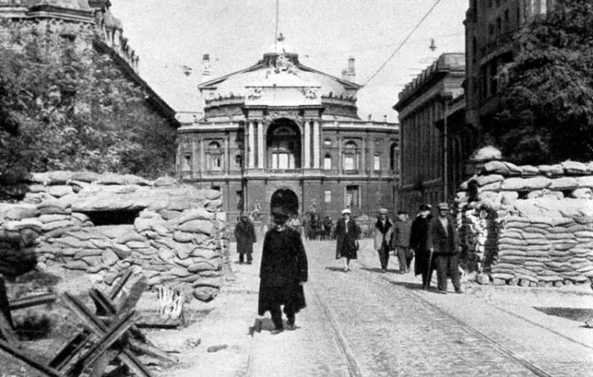
Медаль «За оборону Одессы» носится на левой стороне груди и при наличии других медалей СССР располагается после медали «За оборону Москвы».

МЕДАЛЬ «ЗА ОБОРОНУ СЕВАСТОПОЛЯ»
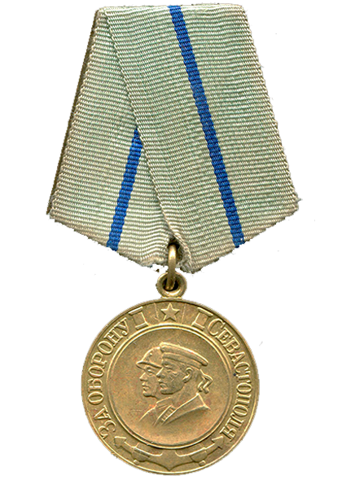

Медаль «За оборону Севастополя» учреждена: Указом Президиума Верховного Совета СССР от 22 декабря 1942 года. Автор утверждённого рисунка медали — художник Н. И. Москалёв.
Медалью награждались: все участники обороны Севастополя — военнослужащие Красной Армии, Военно-Морского Флота и войск НКВД, а также лица из гражданского населения, принимавшие непосредственное участие в обороне. Оборона Севастополя длилась 250 дней, с 30 октября 1941 года по 4 июля 1942 года.
Общее количество награжденных: медалью «За оборону Севастополя» награждено приблизительно 52540 человек.
Описание награды: Медаль «За оборону Севастополя» изготовляется из латуни и имеет форму правильного круга диаметром 32 мм. На лицевой стороне медали, в выпуклом круге диаметром 22 мм, погрудные изображения красноармейца и краснофлотца, повёрнутые влево. На рамке шириной в 5 мм изображены выступающие из-под центрального круга концы двух стволов орудий и якоря. В верхней части рамки, на щитке — пятиконечная звезда. По окружности рамки надпись «За оборону Севастополя». На оборотной стороне медали надпись «За нашу Советскую Родину». Над надписью изображены серп и молот. Все надписи и изображения на медали выпуклые.
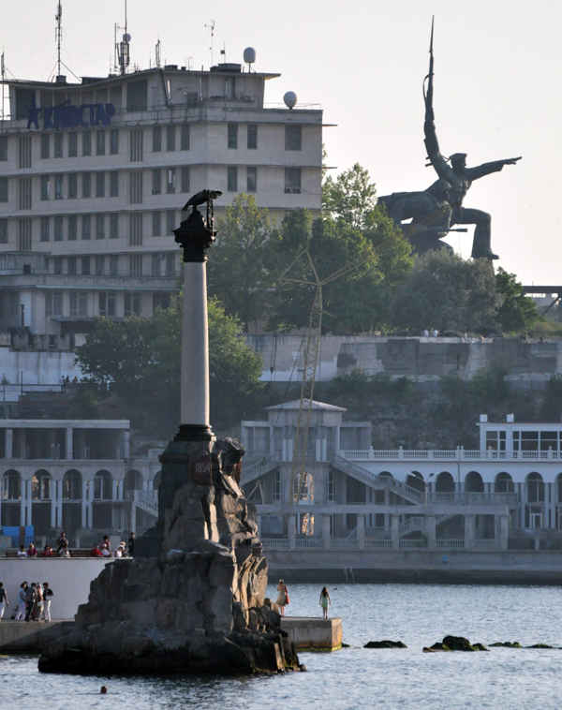
Медаль при помощи ушка и кольца соединяется с пятиугольной колодкой, обтянутой шёлковой муаровой лентой оливкового цвета с продольной синей полоской, шириной 2 мм, посередине. Ширина ленты 24 мм.
Медаль «За оборону Севастополя» носится на левой стороне груди и при наличии других медалей СССР располагается после медали «За оборону Одессы».

МЕДАЛЬ «ЗА ОБОРОНУ СТАЛИНГРАДА»
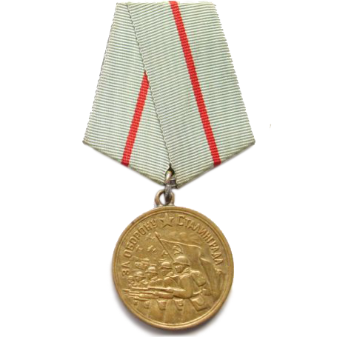

Медаль «За оборону Сталинграда» учреждена: Указом Президиума Верховного Совета СССР от 22 декабря 1942 года. Автор рисунка медали — художник Н. И. Москалёв.
Медалью награждались: Медалью «За оборону Сталинграда» награждались все участники обороны Сталинграда — военнослужащие Красной Армии, Военно-Морского Флота и войск НКВД, а также лица из гражданского населения, принимавшие непосредственное участие в обороне. Периодом обороны Сталинграда считается 12 июля — 19 ноября 1942 года.
Общее количество награжденных: медалью «За оборону Сталинграда» награждено приблизительно 759 560 человек.
Описание награды: Медаль «За оборону Сталинграда» изготавливается из латуни и имеет форму правильного круга диаметром 32 мм. На лицевой стороне медали — группа бойцов с винтовками наперевес. Над группой бойцов, с правой стороны медали, развевается знамя, а с левой стороны видны очертания танков и летящих друг за другом самолётов. В верхней части медали, над группой бойцов, пятиконечная звёздочка и надпись по краю медали «За оборону Сталинграда». Лицевая сторона медали окаймлена выпуклым бортиком. На оборотной стороне медали надпись «За нашу Советскую Родину». Над надписью изображены серп и молот. Все надписи и изображения на медали выпуклые.
Медаль при помощи ушка и кольца соединяется с пятиугольной колодкой, обтянутой шёлковой муаровой лентой оливкового цвета с продольной красной полоской, шириной 2 мм, посередине. Ширина ленты 24 мм.
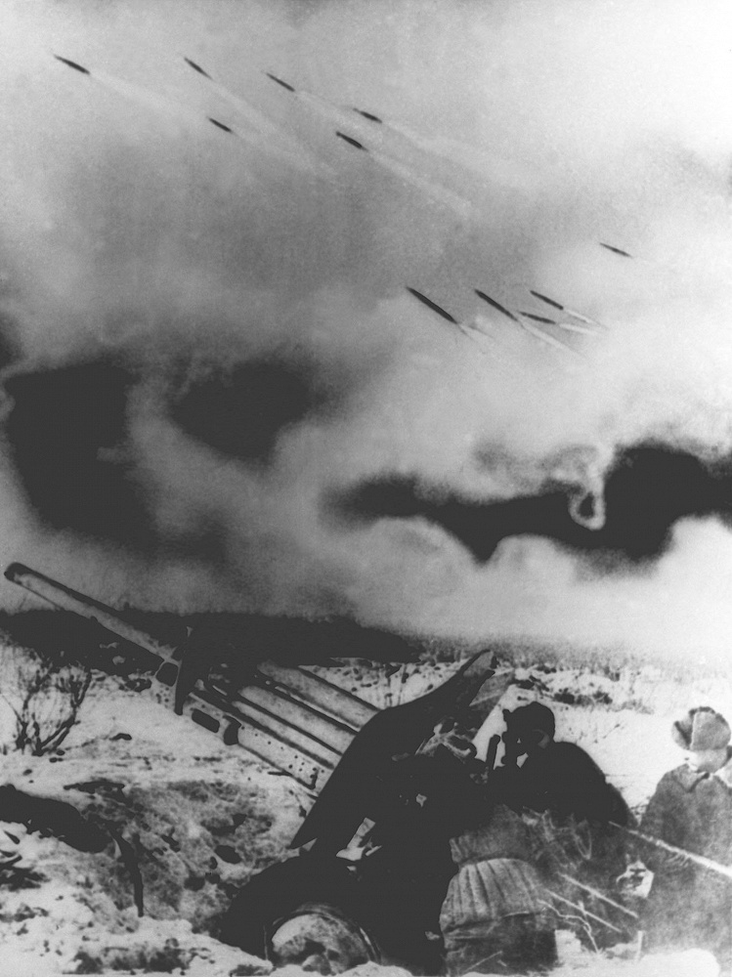
Медаль «За оборону Сталинграда» носится на левой стороне груди и при наличии других медалей СССР располагается после медали «За оборону Севастополя».

МЕДАЛЬ «ЗА ОБОРОНУ КАВКАЗА»
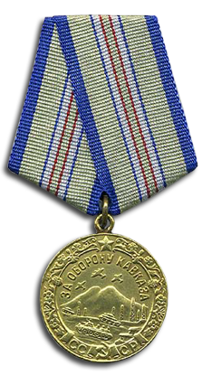

Медаль «За оборону Кавказа» учреждена: Указом Президиума Верховного Совета СССР от 1 мая 1944 года. Автор рисунка медали — художник Н. И. Москалёв.
Медалью награждались: все участники обороны Кавказа — военнослужащие Красной Армии, Военно-Морского Флота и войск НКВД, а также лица из гражданского населения, принимавшие непосредственное участие в обороне.
Общее количество награжденных: награждено около 870 000 человек.
Описание награды: Медаль «За оборону Кавказа» изготовляется из латуни и имеет форму правильного круга диаметром 32 мм.
На лицевой стороне медали изображён Эльбрус. В нижней части, у подножья горы, нефтяные вышки и группа движущихся танков. Над вершинами горы виднеются силуэты самолётов. В верхней части медали по окружности надпись «За оборону Кавказа». Лицевая сторона медали окаймлена фигурным ободком, на котором изображены гроздья винограда и цветы. В верхней части ободка пятиконечная звёздочка. В нижней части ободка лента с буквами «СССР» и изображением серпа и молота между ними.
На оборотной стороне медали надпись «За нашу Советскую Родину». Над надписью изображение серпа и молота. Все надписи и изображения на медали выпуклые.
Медаль при помощи ушка и кольца соединяется с пятиугольной колодкой, обтянутой шёлковой муаровой лентой оливкового цвета шириной 24 мм. В середине ленты две белые полоски шириной 2 мм, разделённые оливковой полоской такой же ширины. По краям ленты синие полоски шириной 2,5 мм каждая.
Медаль «За оборону Кавказа» носится на левой стороне груди и при наличии других медалей СССР располагается после медали «За оборону Киева».

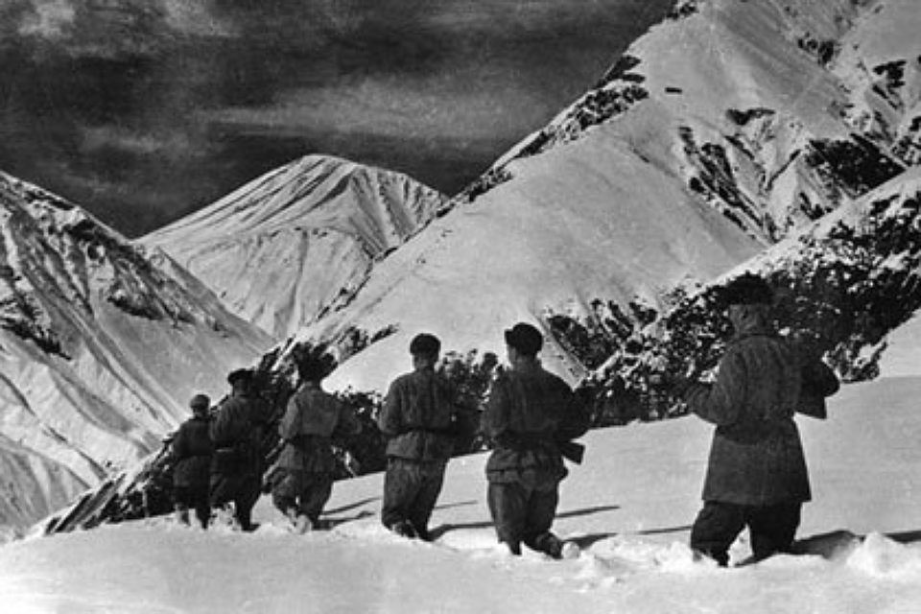

МЕДАЛЬ «ЗА ОБОРОНУ МОСКВЫ»
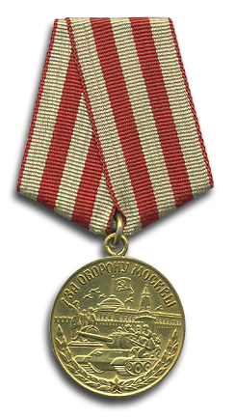

Медаль «За оборону Москвы» учреждена: Указом Президиума Верховного Совета СССР от 1 мая 1944 года. Автор рисунка медали — художник Н. И. Москалёв.
Медалью награждались: Медалью «За оборону Москвы» награждались все участники обороны Москвы:
• все военнослужащие и вольнонаёмный состав Советской Армии и войск НКВД, участвовавшие в обороне Москвы не менее одного месяца за время с 19 октября 1941 года по 25 января 1942 года;
• лица из гражданского населения, принимавшие непосредственное участие в обороне Москвы не менее одного месяца за время с 19 октября 1941 года по 25 января 1942 года;
• военнослужащие частей Московской зоны ПВО и частей МПВО, а также лица из гражданского населения — наиболее активные участники обороны Москвы от воздушных налётов противника с 22 июля 1941 года по 25 января 1942 года;
• военнослужащие и гражданские лица из населения города Москвы и Московской области, принимавшие активное участие в строительстве оборонительных рубежей и сооружений оборонительного рубежа Резервного фронта, Можайского, Подольского рубежей и Московского обвода.
• партизаны Московской области и активные участники обороны города-героя Тулы.
Общее количество награжденных: медалью «За оборону Москвы» награждено приблизительно 1 028 600 человек.
Описание награды: Медаль «За оборону Москвы» изготовляется из латуни и имеет форму правильного круга диаметром 32 мм.
На лицевой стороне медали кремлёвская стена. На фоне кремлёвской стены изображён танк Т-34 с группой бойцов на нем. В левой части медали изображение памятника Минину и Пожарскому и в правой части медали — башня.
Над кремлёвской стеной виден купол здания Правительства с флагом, на флаге — серп и молот. Над куполом — силуэты самолётов. В верхней части медали по окружности надпись «За оборону Москвы». В нижней части медали по окружности лавровый венок, у нижних концов ветвей пятиконечная звёздочка. Лицевая сторона медали окаймлена выпуклым бортиком.
На оборотной стороне медали надпись «За нашу Советскую Родину». Над надписью изображены серп и молот. Все надписи и изображения на медали выпуклые.
Медаль при помощи ушка и кольца соединяется с пятиугольной колодкой, обтянутой шёлковой муаровой лентой шириной 24 мм. На ленте три продольные оливковые полоски шириной 5 мм каждая и две красные полоски шириной 4 мм каждая. Края ленты окантованы узкими красными полосками.
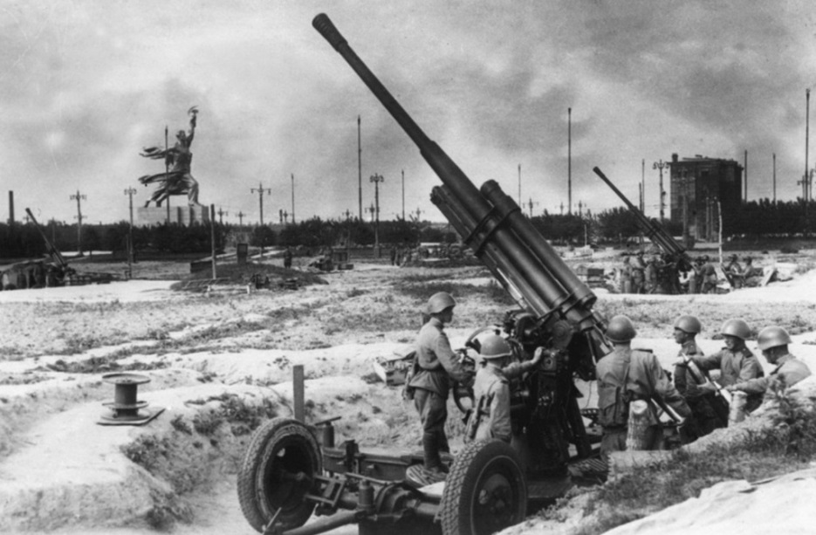
Медаль «За оборону Москвы» носится на левой стороне груди и при наличии других медалей СССР располагается после медали «За оборону Ленинграда».

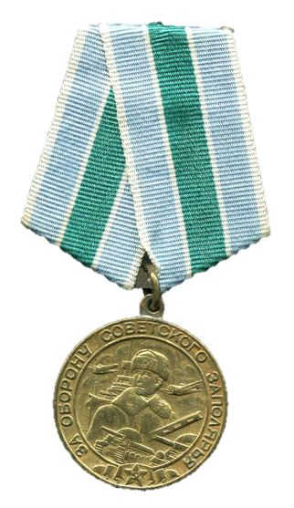
МЕДАЛЬ «ЗА ОБОРОНУ СОВЕТСКОГО ЗАПОЛЯРЬЯ»

Медаль «За оборону Советского Заполярья» учреждена: Указом Президиума Верховного Совета СССР от 5 декабря 1944 года. Автор изображения медали — подполковник В. Алов с доработками художника А. И. Кузнецова.
Медалью награждались: все участники обороны Заполярья — военнослужащие Красной Армии, Военно-Морского Флота и войск НКВД, а также лица из гражданского населения, принимавшие непосредственное участие в обороне:
- военнослужащие и вольнонаемные части, соединения и учреждения Красной Армии, Военно-Морского Флота и войск НКВД, фактически участвовавшие в обороне Советского Заполярья не менее 6 месяцев;
- военнослужащие и вольнонаемные части и соединения, участвовавшие в операциях с 20 сентября по 1 ноября 1944 года, независимо от продолжения пребывания в этих частях и соединениях;
- рабочие, служащие и другие лица из гражданского населения, непосредственно участвовавшие в обороне Советского Заполярья не менее 6 месяцев.
- Участники обороны Советского Заполярья, как из числа военнослужащих, так и из гражданского населения, получившие в период обороны ранения или награждённые в период обороны Советского Заполярья орденами или медалями СССР, медаль «За оборону Советского Заполярья» вручалась независимо от срока участия в обороне.
Периодом обороны Советского Заполярья считается 22 июня 1941 года — ноябрь 1944 года
Общее количество награжденных: награждено приблизительно 353 240 человек.
Описание награды: Медаль «За оборону Советского Заполярья» изготовляется из латуни и имеет форму правильного круга диаметром 32 мм.
На лицевой стороне медали погрудное изображение бойца в полушубке и шапке-ушанке с автоматом ППШ. Слева за фигурой бойца виднеются очертания боевого судна. В верхней части медали по обе стороны бойца — силуэты самолётов. В нижней части медали изображения танков. По окружности медали надпись в рамке «За оборону Советского Заполярья». Внизу рамки лента с пятиконечной звёздочкой на ней. В центре звёздочки — серп и молот.
На оборотной стороне медали надпись «За нашу Советскую Родину». Над надписью изображение серпа и молота. Все надписи и изображения на медали выпуклые.
Медаль при помощи ушка и кольца соединяется с пятиугольной колодкой, обтянутой шёлковой муаровой лентой голубого цвета шириной 24 мм. Посередине ленты зелёная полоска шириной 6 мм. Края ленты и зелёной полоски окаймлены узкими белыми полосками.
Медаль «За оборону Советского Заполярья» носится на левой стороне груди и при наличии других медалей СССР располагается после медали «За оборону Кавказа».
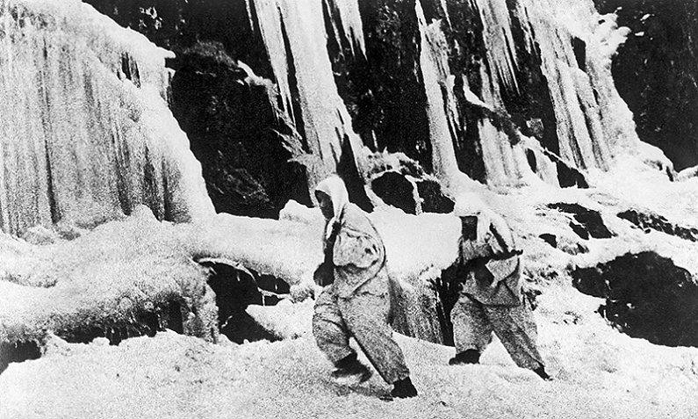

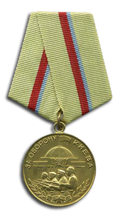
МЕДАЛЬ «ЗА ОБОРОНУ КИЕВА»

Медаль «За оборону Киева» учреждена: Указом Президиума Верховного Совета СССР от 21 июня 1961 года. Автор проекта медали — художник В. Н. Атлантов.
Медалью награждались: все участники обороны Киева — военнослужащие Советской Армии и войск бывшего НКВД, а также все трудящиеся, принимавшие участие в обороне Киева в рядах народного ополчения, на сооружении оборонительных укреплений, работавшие на фабриках и заводах, обслуживавших нужды фронта, участники киевского подполья и партизаны, сражавшиеся с врагом под Киевом. Периодом обороны Киева считается июль — сентябрь 1941 года.
Общее количество награжденных: награждено приблизительно 107 540 человек.
Описание награды: Медаль «За оборону Киева» изготавливается из латуни и имеет форму правильного круга диаметром 32 мм. На лицевой стороне медали — силуэт здания Верховного Совета Украинской ССР с развевающимся флагом. На фоне здания помещено изображение солдата, матроса, рабочего и партизанки с винтовками наперевес. В верхней части медали по окружности надпись «За оборону Киева».В нижней части по окружности — лавровый венок, у нижних концов ветвей — лента с пятиконечной звёздочкой. Лицевая сторона медали окаймлена выпуклым бортиком.
На оборотной стороне медали надпись «За нашу Советскую Родину». Над надписью изображение серпа и молота. Все надписи и изображения на медали выпуклые.
Медаль при помощи ушка и кольца соединяется с пятиугольной колодкой, обтянутой шёлковой муаровой лентой оливкового цвета шириной 24 мм. В центре ленты две продольные полоски: красная — шириной 4 мм и голубая — шириной 2 мм.
Медаль «За оборону Киева» носится на левой стороне груди и при наличии других медалей СССР располагается после медали «За оборону Сталинграда».
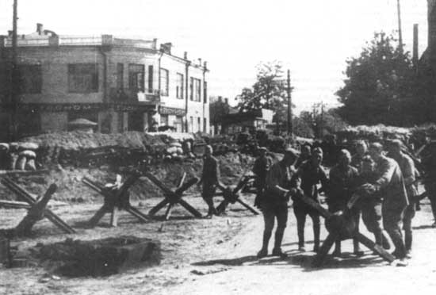

МЕДАЛЬ «ЗА ОСВОБОЖДЕНИЕ БЕЛГРАДА»
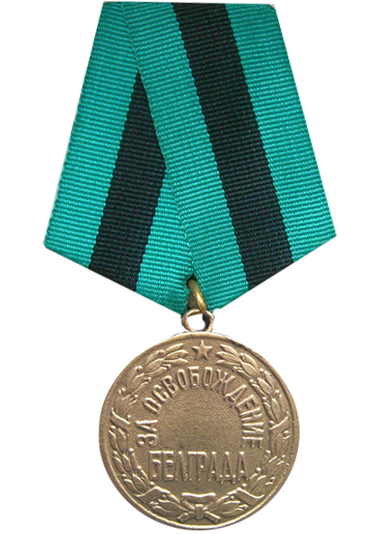

Медаль «За освобождение Белграда» учреждена: Указом Президиума Верховного Совета СССР от 9 июня 1945 года. Проект медали создал художник А. И. Кузнецов.
Медалью награждались: военнослужащие Красной Армии, Военно-морского флота и войск НКВД — непосредственные участники героического штурма и освобождения Белграда в период 29 сентября — 22 октября 1944 года, а также организаторы и руководители боевых операций при освобождении этого города.
Общее количество награжденных: награждено около 70 000 человек.
Описание награды: Медаль «За освобождение Белграда» изготовляется из латуни и имеет форму правильного круга диаметром 32 мм. На лицевой стороне медали по окружности надпись «За освобождение», в центре надпись «Белграда», вверху над надписью пятиконечная звездочка, по окружности лавровый венок. Лицевая сторона медали окаймлена бортиком.
На оборотной стороне медали дата освобождения Белграда — «20 октября 1944», над датой пятиконечная звездочка. Все надписи и изображения на медали выпуклые.
Медаль при помощи ушка и кольца соединяется с пятиугольной колодкой, обтянутой зеленой шёлковой муаровой лентой шириной 24 мм. Посередине ленты чёрная полоска шириной 8 мм.
Медаль «За освобождение Белграда» носится на левой стороне груди и при наличии других медалей СССР располагается после медали «За взятие Берлина».

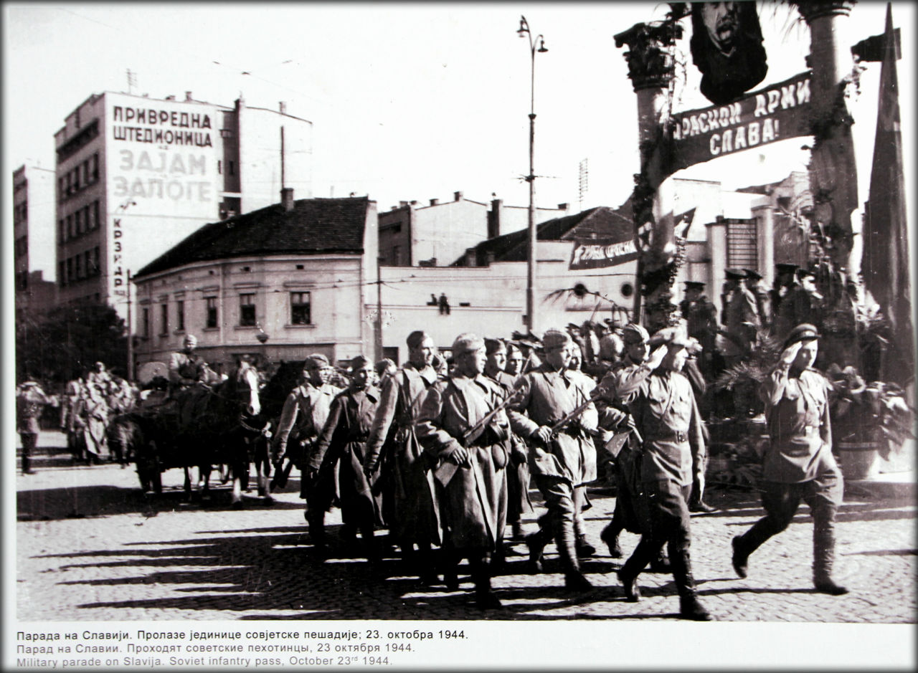

МЕДАЛЬ «ЗА ОСВОБОЖДЕНИЕ ВАРШАВЫ»
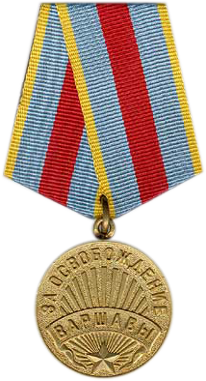

Медаль «За освобождение Варшавы» учреждена: Указом Президиума Верховного Совета СССР от 9 июня 1945 года. Автор проекта медали — художница Курицына.
Медалью награждались: военнослужащие Красной Армии, Военно-Морского Флота и войск НКВД — непосредственные участники героического штурма и освобождения Варшавы в период 14-17 января 1945 года, а также организаторы и руководители боевых операций при освобождении этого города.
Вручение медали производится от имени Президиума Верховного Совета СССР на основании документов, удостоверяющих фактическое участие в освобождении Варшавы, выдаваемых командирами частей и начальниками военно-лечебных заведений.
Вручение производится:
• лицам, находящимся в войсковых частях Красной Армии и Военно-Морского Флота, — командирами войсковых частей;
• лицам, выбывшим из состава армии и флота, — областными, городскими и районными военными комиссарами по месту жительства награжденных.
Общее количество награжденных: награждено приблизительно 701 700 человек.
Описание награды: Медаль «За освобождение Варшавы» изготовляется из латуни и имеет форму правильного круга диаметром 32 мм.
На лицевой стороне вверху по окружности надпись «За освобождение», в центре надпись на ленте «Варшавы», внизу пятиконечная звездочка с расходящимися от неё лучами. Лицевая сторона медали окаймлена бортиком.
На оборотной стороне медали дата освобождения Варшавы «17 января 1945», над датой пятиконечная звездочка. Все надписи и изображения на медали выпуклые.
Медаль при помощи ушка и кольца соединяется с пятиугольной колодкой, обтянутой синей шёлковой муаровой лентой шириной 24 мм. Посередине ленты красная полоска шириной 8 мм. Края ленты окаймлены узенькими желтыми полосками.
Медаль «За освобождение Варшавы» носится на левой стороне груди и при наличии других медалей СССР располагается после медали «За освобождение Белграда».
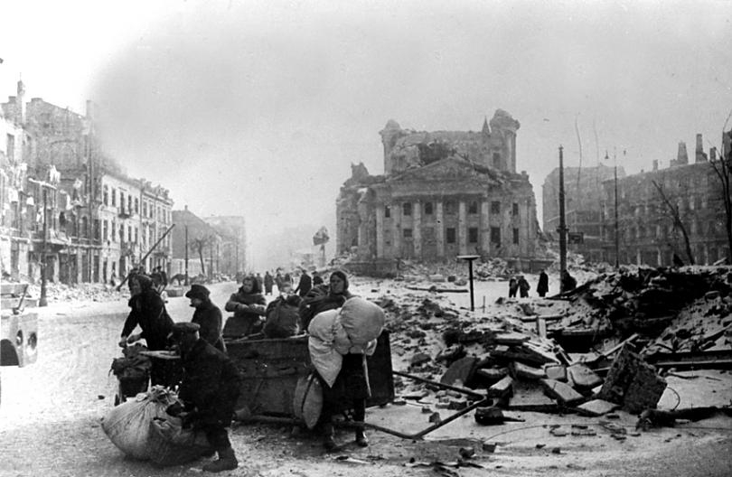

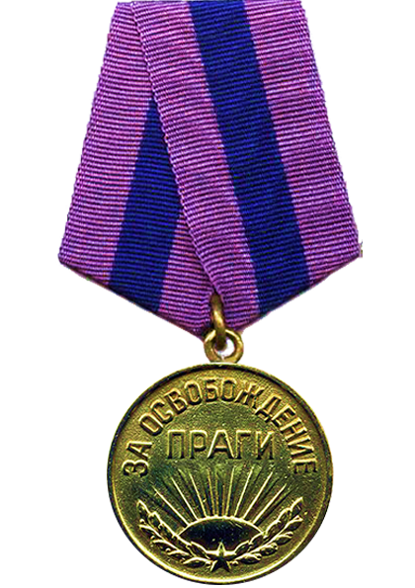
МЕДАЛЬ «ЗА ОСВОБОЖДЕНИЕ ПРАГИ»

Медаль «За освобождение Праги» учреждена: Указом Президиума Верховного Совета СССР от 9 июня 1945 года. Авторы рисунка медали – художник А. И. Кузнецов и художница Скоржинская.
Медалью награждались: Военнослужащие Красной Армии, Военно-Морского Флота и войск НКВД — непосредственные участники героического штурма и освобождения Праги в период 3 - 9 мая 1945 года, а также организаторы и руководители боевых операций при освобождении этого города.
Общее количество награжденных: награждено свыше 395 000 человек. Среди награждённых – 40 000 граждан Чехословакии
Описание награды: Медаль «За освобождение Праги» изготовляется из латуни и имеет форму правильного круга диаметром 32 мм. На лицевой стороне вверху по окружности — надпись «За освобождение», под ней — надпись «Праги», внизу — изображение восходящего солнца и двух лавровых веточек, соединённых под пятиконечной звёздочкой. Лицевая сторона медали окаймлена бортиком. На оборотной стороне медали — дата освобождения Праги: «9 мая 1945», под датой — пятиконечная звёздочка. Все надписи и изображения на медали — выпуклые.
Медаль при помощи ушка и кольца соединяется с пятиугольной колодкой, обтянутой сиреневой шёлковой муаровой лентой шириной 24 мм. Посередине ленты — синяя полоска шириной 8 мм.
Медаль «За освобождение Праги» носится на левой стороне груди и при наличии других медалей СССР располагается после медали «За освобождение Варшавы».
С 7 сентября 2010 года при ношении орденов СССР и медалей СССР, предназначенных для ношения на колодках, с орденами Российской Федерации и медалями Российской Федерации ордена СССР размещаются после орденов Российской Федерации, медали СССР — после медалей Российской Федерации.

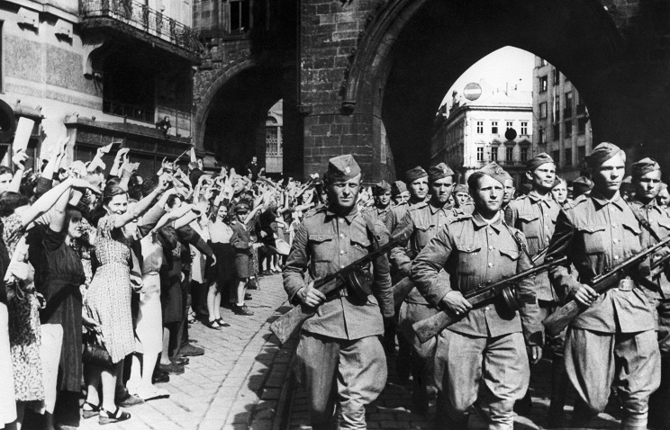

МЕДАЛЬ «ЗА ВЗЯТИЕ БЕРЛИНА»
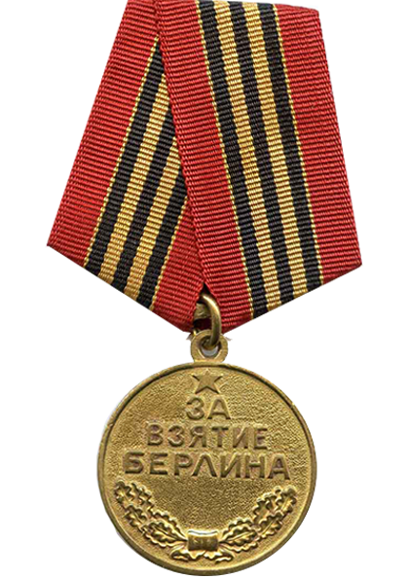

Медаль «За взятие Берлина» учреждена: Указом Президиума Верховного Совета СССР от 9 июня 1945 года в честь взятия Берлина в ходе Великой Отечественной войны.
Медалью награждались: Военнослужащие Советской Армии, Военно-Морского Флота и войск НКВД — непосредственные участники героического штурма и взятия Берлина, а также организаторы и руководители боевых операций при взятии этого города.
Общее количество награжденных: Всего медалью «За взятие Берлина» награждено более 1 1000 000 миллиона человек.
Описание награды: Медаль «За взятие Берлина» — круглая, диаметром 32 мм, из латуни. На лицевой стороне медали в центре отчеканена надпись «За взятие Берлина». По нижнему краю медали — изображение дубового полувенка, перевитого в средней части лентой. Над надписью — пятиконечная звездочка. Медаль по лицевой стороне окаймлена бортиком. На оборотной стороне медали отчеканена дата взятия Берлина советскими войсками: «2 мая 1945»; ниже — пятиконечная звездочка. Все надписи и изображения на лицевой и на оборотной стороне медали выпуклые.
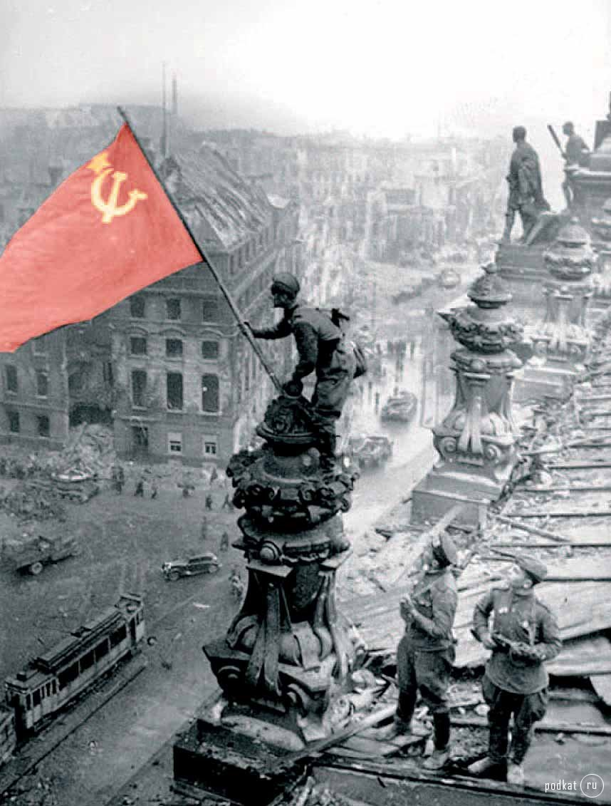
В верхней части медали имеется ушко, которым медаль при помощи кольца соединена с металлической пятиугольной колодочкой, служащей для крепления медали к одежде. Колодочка обтянута шелковой муаровой лентой красного цвета шириной 24 мм. Посередине ленты проходят пять долевых полосок — три черные и две оранжевые.

МЕДАЛЬ «ЗА ВЗЯТИЕ БУДАПЕШТА»
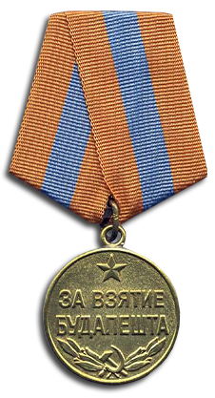

Медаль «За взятие Будапешта» учреждена: Указом Президиума Верховного Совета СССР от 9 июня 1945 года. Автор проекта медали — художник А. И. Кузнецов.
Медалью награждались: Военнослужащие Красной Армии, Военно-Морского Флота и войск НКВД — непосредственные участники героического штурма и взятия Будапешта в период 20 декабря 1944 года - 15 февраля 1945 года, а также организаторы и руководители боевых операций при взятии этого города.
Общее количество награжденных: награждено приблизительно 362 050 человек.
Описание награды: Медаль «За взятие Будапешта» изготовляется из латуни и имеет форму правильного круга диаметром 32 мм. На лицевой стороне медали: в центре – надпись «За взятие Будапешта», над надписью вверху — пятиконечная звёздочка, а внизу – изображение серпа и молота на двух скрещённых лавровых веточках. На оборотной стороне медали — дата взятия Будапешта: «13 февраля 1945», над датой — пятиконечная звёздочка.
Все надписи и изображения на медали — выпуклые. Лицевая и оборотная сторона медали окаймлены бортиком.
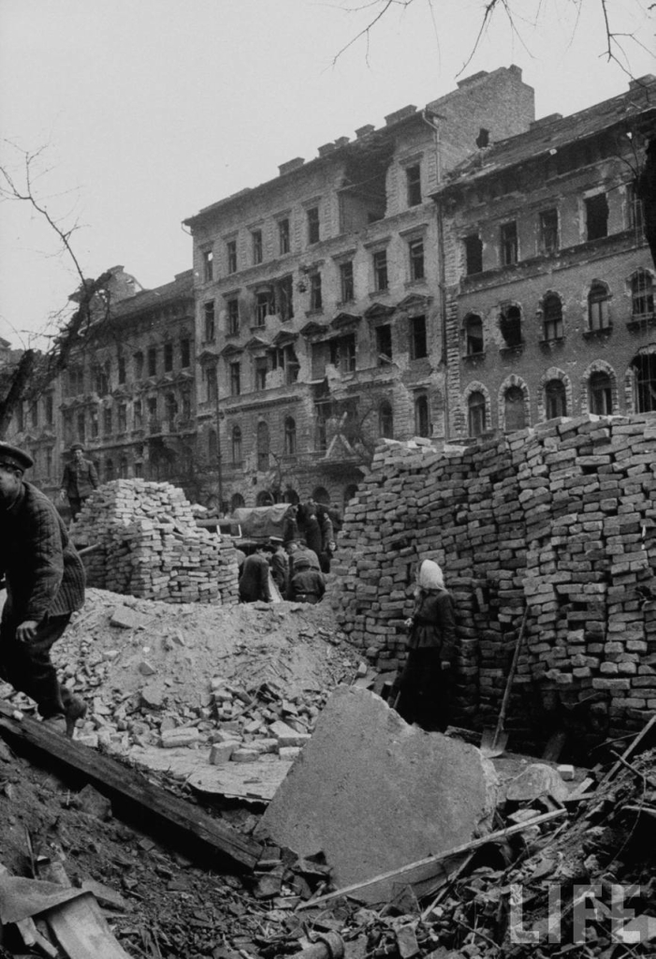
Медаль при помощи ушка и кольца соединяется с пятиугольной колодкой, обтянутой оранжевой шёлковой муаровой лентой шириной 24 мм. Посередине ленты — голубая полоска шириной 8 мм. Медаль «За взятие Будапешта» носится на левой стороне груди и при наличии других медалей СССР располагается после медали «За победу над Японией».

МЕДАЛЬ «ЗА ВЗЯТИЕ ВЕНЫ»
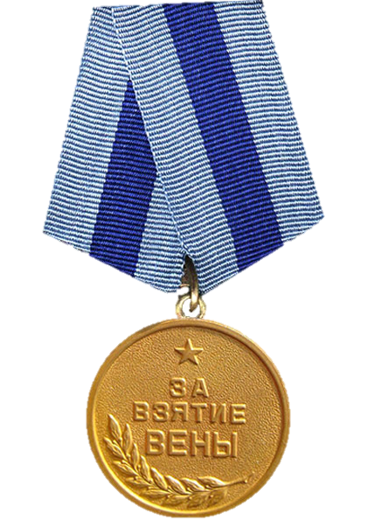

Медаль «За взятие Вены» учреждена: Указом Президиума Верховного Совета СССР от 9 июня 1945 года в честь взятия Вены в ходе Великой Отечественной войны.
Медалью награждались: Военнослужащие Красной Армии, Военно-Морского Флота и войск НКВД — непосредственные участники штурма и взятия Вены в период 16 марта — 13 апреля 1945 года, а также организаторы и руководители боевых операций при взятии этого города.
Общее количество награжденных: награждено приблизительно 277 380 человек.
Описание награды: Медаль «За взятие Вены» изготовляется из латуни и имеет форму правильного круга диаметром 32 мм. Автор проекта медали — художница Зворыкина. На лицевой стороне медали: в центре надпись «За взятие Вены», вверху пятиконечная звездочка, внизу лавровая веточка. Лицевая сторона медали окаймлена бортиком. На оборотной стороне медали дата взятия Вены: «13 апреля 1945», над датой пятиконечная звездочка. Все надписи и изображения на медали выпуклые.
Медаль при помощи ушка и кольца соединяется с пятиугольной колодкой, обтянутой голубой шёлковой муаровой лентой шириной 24 мм. Посередине ленты синяя полоска шириной 8 мм. Медаль носится на левой стороне груди и при наличии других медалей СССР располагается после медали «За взятие Кенигсберга».
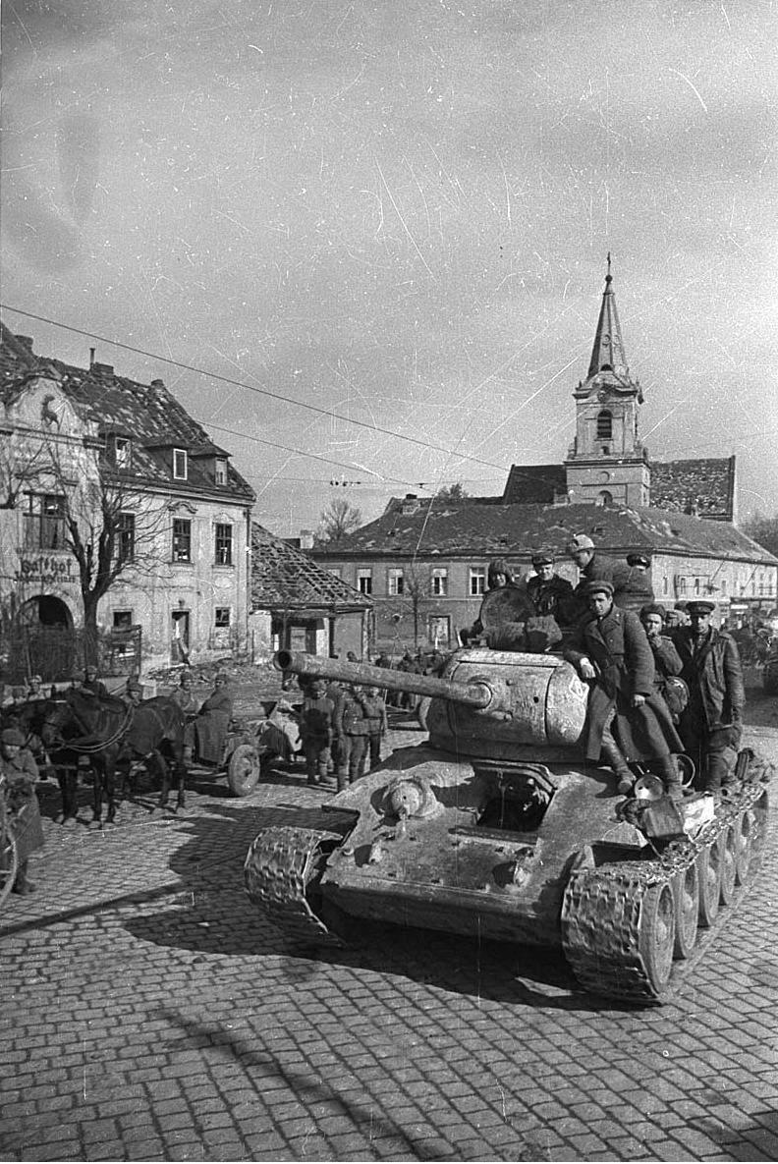

МЕДАЛЬ «ЗА ВЗЯТИЕ КЕНИГСБЕРГА»
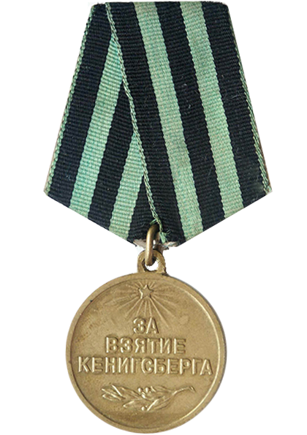

Медаль «За взятие Кенигсберга» учреждена: Учреждена Указом Президиума Верховного Совета СССР от 9 июня 1945 года.
Медалью награждались: Военнослужащие Красной Армии, Военно-Морского Флота и войск НКВД — непосредственные участники героического штурма и взятия Кенигсберга в период 23 января- 10 апреля 1945 года, а также организаторы и руководители боевых операций при взятии этого города.
Общее количество награжденных: Награждение медалью проходило уже после окончания войны, всего на данный момент медалью «За взятие Кенигсберга» награждено примерно 760000 человек.
Описание награды: Медаль «За взятие Кёнигсберга» изготовленая из латуни и имеет форму правильного круга диаметром 32 мм. На лицевой стороне медали: в центре надпись «За взятие Кёнигсберга», вверху над надписью пятиконечная звёздочка с расходящимися лучами, а внизу лавровая веточка. Лицевая сторона медали окаймлена бортиком. На оборотной стороне медали дата взятия Кёнигсберга: «10 апреля 1945», над датой пятиконечная звёздочка. Все надписи и изображения на медали выпуклые.
Медаль при помощи ушка и кольца соединяется с пятиугольной колодкой, обтянутой шёлковой муаровой лентой шириной 24 мм. Лента состоит из чередующихся между собой пяти полосок: трёх чёрных и двух зелёных. Края ленты окаймлены узенькими зелёными полосками.
Медаль «За взятие Кенигсберга» носится на левой стороне груди и при наличии других медалей СССР располагается после медали «За взятие Будапешта».
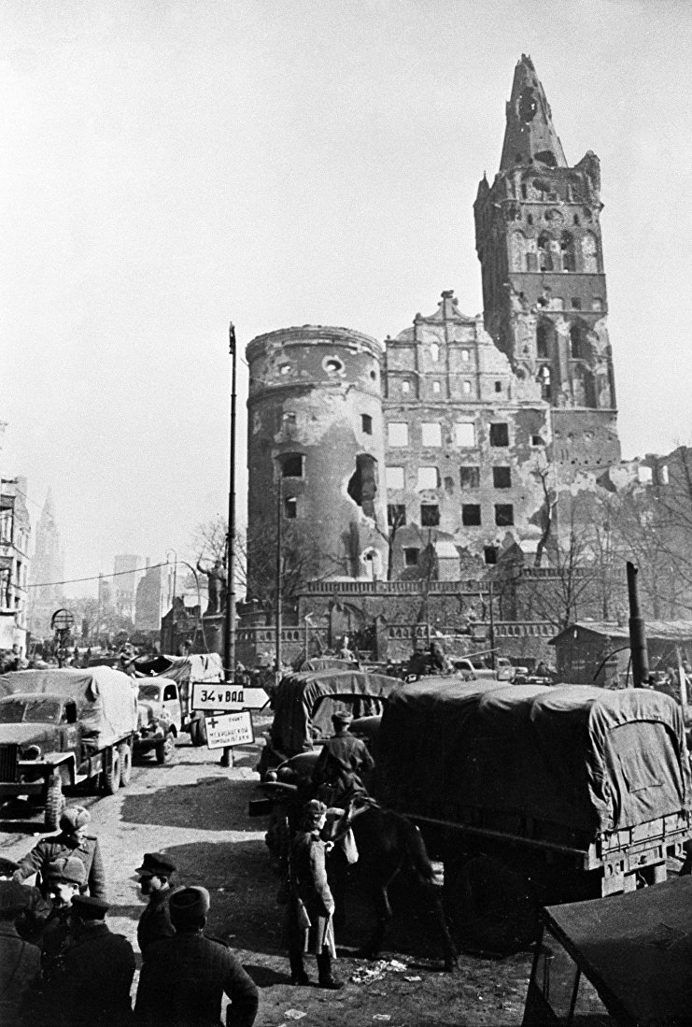

МЕДАЛЬ «ЗА ПОБЕДУ НАД ГЕРМАНИЕЙ В ВЕЛИКОЙ ОТЕЧЕСТВЕННОЙ ВОЙНЕ 1941- 1945 гг.»
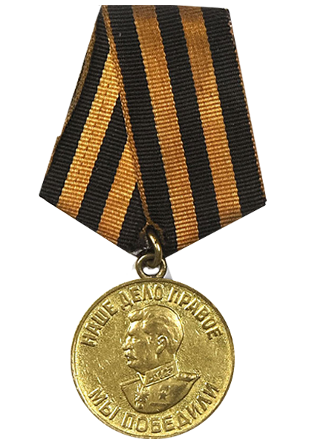

Медаль «За победу над Германией» учреждена: Указом Президиума ВС СССР 9 мая 1945 года.
Медалью награждались: Все военнослужащие и штатный вольнонаемный состав частей, соединений и учреждений Красной Армии, Военно-Морского Флота и войск НКВД, принимавших непосредственное участие в боях на фронтах Отечественной воины; работники тыловых госпиталей Красной Армии и Военно-Морского Флота, переданные в ведение Наркомздрава СССР и считавшиеся мобилизованными; рабочие, служащие, колхозники, принимавшие активное участие в борьбе с оккупантами в составе партизанских отрядов.
Общее количество награжденных: Награждены около 15 000 000 человек.
Описание награды: Медаль изготовлена из латуни и форме круга диаметром 32 мм. С обеих сторон медаль имеет бортик. На лицевой стороне расположено погрудное профильное изображение Сталина. По окружности медали надписи: в верхней части - «Наше дело правое», В нижней - «Мы победили». На оборотной стороне медали надписи: по окружности - «За победу над Германией», в центре - «в Великой Отечественной войне 1941-1945 гг.». В нижней части - пятиконечная звездочка. Все изображения и надписи выпуклые.
Лента шелковая муаровая с пятью равными по ширине чередующимися полосками - тремя черного и двумя оранжевого цвета. Края ленты окаймлены узкими оранжевыми полосками.

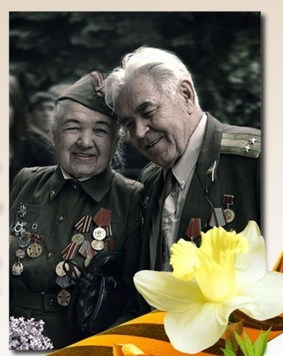

МЕДАЛЬ «ЗА ПОБЕДУ НАД ЯПОНИЕЙ»
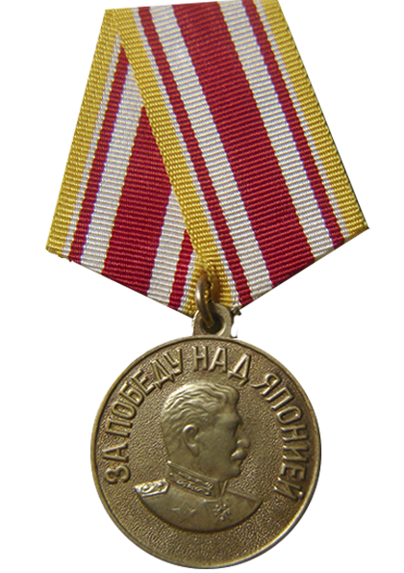

Медаль «За победу над Японией» учреждена: Указом Президиума ВС СССР 30 сентября 1945 года.
Медалью награждались: Все военнослужащие и лица вольнонаемного штатного состава частей и соединений Красной Армии, Военно-Морского Флота и войск НКВД, принимавшие участие в боевых действиях против Японии с 9 по 23 августа 1945 г. в составе 1-го и 2-го Дальневосточных и Забайкальского фронтов Тихоокеанского флота и Амурской речной военной флотилии; военнослужащие центральных управлений НКО, НКВМФ и НКВД, принимавшие участие в обеспечении боевых действии советских войск на Дальнем Востоке (по персональным спискам, утвержденным начальниками главных управлений НКО СССР НКВМФ и НКВД).
Общее количество награжденных: Награждены более 1 800 000 человек.
Описание награды: Медаль «За победу над Японией» круглая, диаметром 32 мм, из латуни. На лицевой стороне - выпуклое погрудное изображение Сталина в профиль в форме Маршала Советского Союза; по верхнему краю медали - выпуклая надпись «За победу над Японией». На оборотной стороне - выпуклая надпись «3 сентября 1945», под ней - пятиконечная звездочка. В верхней части медали имеется ушко, которым медаль при помощи кольца соединена с пятиугольной металлической колодкой, обтянутой лентой. На оборотной стороне колодки - приспособление для крепления медали к одежде.
Лента шелковая муаровая шириной 24 мм. Посередине ленты проходит вдоль одна широкая красная полоса, а по обе стороны ее - по одной узкой белой и красной полоске. Лента окаймлена узкой желтой полоской. Эта медаль - «собрат» медали «За победу над Германией», но на лицевой стороне последней профиль Сталина обращен влево, «на запад», а на медали «За победу над Японией» - вправо, «на восток».

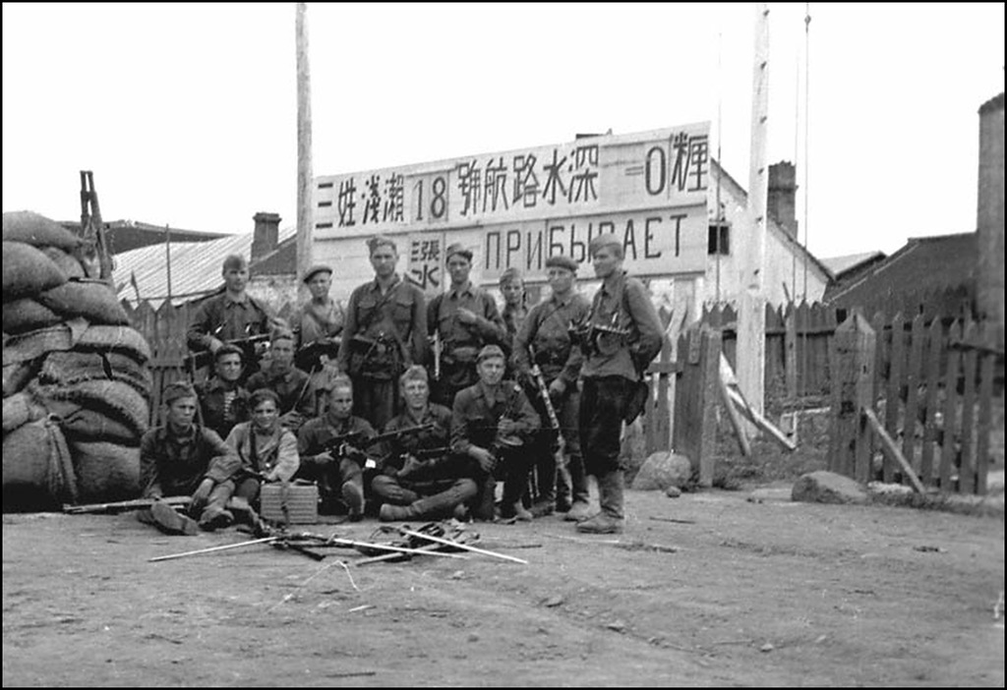

МЕДАЛЬ «ЗА ДОБЛЕСТНЫЙ ТРУД В ВЕЛИКОЙ ОТЕЧЕСТВЕННОЙ ВОЙНЕ 1941- 1945 гг.»
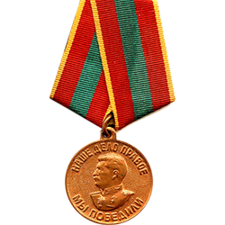

Медаль «За доблестный труд в великой отечественной войне 1941- 1945 гг.» учреждена: 6 июня 1945 года.
Медалью награждались: рабочие, инженерно-технический персонал и служащие промышленности и транспорта; колхозники и специалисты сельского хозяйства; работники науки, техники, искусства и литературы; работники советских, партийных, профсоюзных и других общественных организаций — обеспечивших своим доблестным и самоотверженным трудом победу Советского Союза над Германией в Великой Отечественной войне.
Общее количество награжденных: По состоянию на 1 января 1995 года медалью «За доблестный труд в Великой Отечественной войне 1941—1945 гг.» награждено приблизительно 16096750 человек.
Описание награды: Медаль «За доблестный труд в Великой Отечественной войне 1941—1945 гг.» носится на левой стороне груди и при наличии других медалей СССР располагается после медали «За освобождение Праги».

МЕДАЛЬ «ПАРТИЗАНУ ОТЕЧЕСТВЕННОЙ ВОЙНЫ»
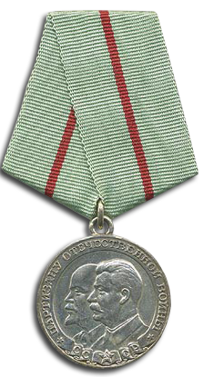
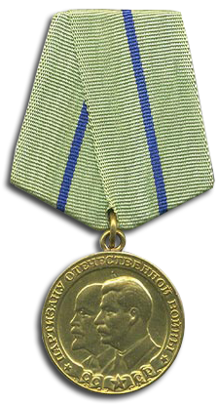

I степени II степени

Медаль «Партизану Отечественной Войны» учреждена: Указом Президиума ВС СССР 2 февраля 1943 года.
Партизаны Отечественной войны, начальствующий состав партизанских отрядов и организаторы партизанского движения, проявившие храбрость, стойкость и мужество в партизанской борьбе в тылу врага.
Общее количество награжденных: Всего за участие в партизанском движении медалью I степени награждено более 56 000 человек; II степени - около 71 000 человек.
Описание награды: Медаль «Партизану Отечественной войны» круглая, диаметром 32 мм.
Медаль I степени серебряная, медаль II степени из латуни. На лицевой стороне медали помещено погрудное профильное изображение Ленина и Сталина. По краю медали отчеканена лента, на складках которой в нижней части - буквы «СССР», а посередине - пятиконечная звездочка с серпом и молотом. На ленте в верхней части медали - надпись «Партизану Отечественной войны»; перед надписью и после нее - маленькие пятиконечные звездочки. На оборотной стороне медали отчеканена надпись «За нашу Советскую Родину». Изображения и надписи на медали выпуклые. В верхней части медали имеется ушко, которым медаль при помощи кольца соединена с пятиугольной металлической колодкой, обтянутой лентой. На оборотной стороне колодки есть приспособление для крепления медали к одежде.
Лента медали «Партизану Отечественной войны» шелковая муаровая светло-зеленого цвета. Посередине ленты к медали I степени проходит красная полоса шириной 2 мм, к медали II степени - синяя полоса шириной 2 мм. Ширина ленты 24 мм.

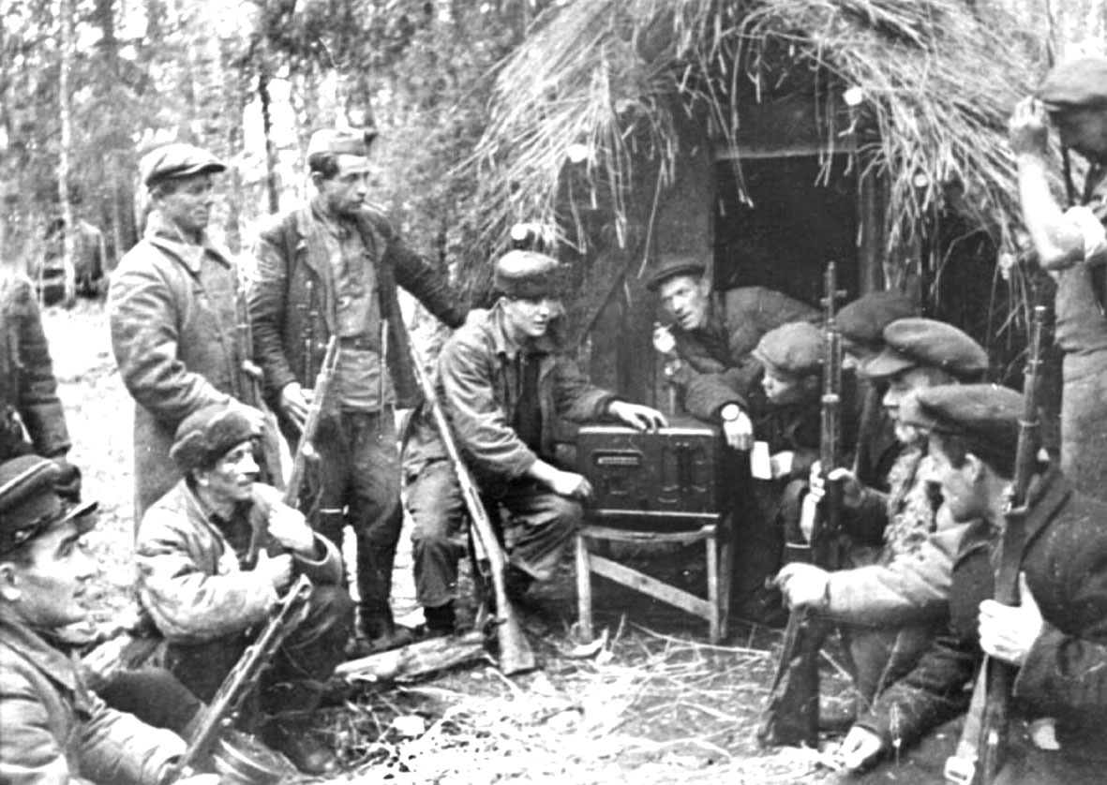

МЕДАЛЬ НАХИМОВА
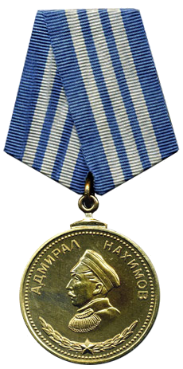

Медаль «Адмирал Нахимов» учреждена: Указом Президиума ВС СССР 3 марта 1944 года.
Медалью награждались: Матросы и солдаты, старшины и сержанты, мичманы и прапорщики Военно-Морского Флота и морских частей пограничных войск за умелые, инициативные и смелые действия, способствовавшие успешному выполнению боевых задач; за мужество, проявленное при защите государственной морской границы СССР; за самоотверженность, проявленную при исполнении воинского долга во время прохождения действительной военной службы в условиях, сопряженных с риском для жизни.
Общее количество награжденных: К началу 1981 г. в Советском Союзе было произведено свыше 13 000 награждений медалью Нахимова.
Описание награды: Медаль изготовлена из бронзы в форме круга диаметром 36 мм, в середине которого расположены рельефное погрудное изображение Нахимова в профиль и надпись по окружности «Адмирал Нахимов». Под изображением Нахимова - две лавровые ветви, на соединении которых наложена пятиконечная звезда. На оборотной стороне медали - выпуклое изображение парусного корабля. Оно окаймлено кольцом из троса и наложено на два перекрещенных якоря. Круг, в котором находятся корабль и якоря, обрамлен якорной цепью, проходящей под якорями. По краям обеих сторон медали размещены выпуклые точки. Лента шелковая муаровая синего цвета с тремя белыми полосками.
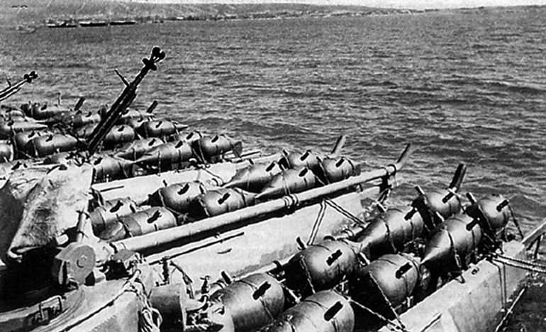
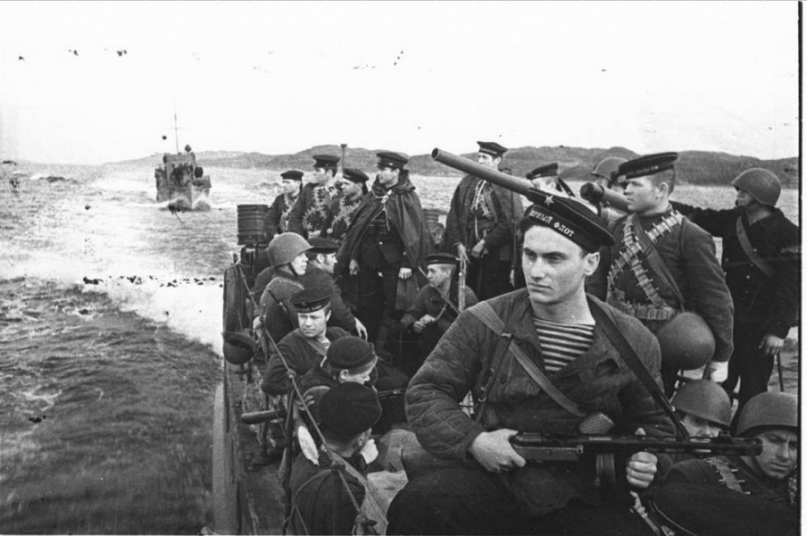

МЕДАЛЬ УШАКОВА
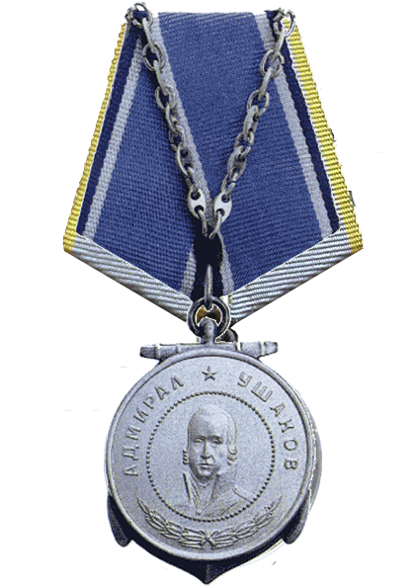

Медаль «Адмирал Ушаков» учреждена: Указом Президиума ВС СССР 3 марта 1944 года.
Медалью награждались: Матросы и солдаты, старшины и сержанты, мичманы и прапорщики Военно-Морского Флота и морских частей пограничных войск в военное и мирное крема за личное мужество и отвагу, проявленные в боях с противником; при защите государственной морской границы; при выполнении боевых задач кораблей и частей Военно-Морского Флота и пограничных войск; при исполнении воинского долга в условиях, сопряженных с риском для жизни.
Общее количество награжденных: Медалью награждены около 15 000 человек.
Описание награды: Медаль Ушакова изготовлена из серебра и представляет собой наложенный на якорь круг диаметром 36 мм с ободком на лицевой стороне. В середине медали - погрудное рельефное изображение Ушакова. По окружности оно обрамлено выпуклыми точками. Вверху вдоль ободка - надпись «Адмирал Ушаков». Между словами - пятиконечная звезда. Под изображением Ушакова помещены переплетенные лентой лавровые ветви. Лента медали шелковая муаровая голубого цвета с синими и белыми полосками по краям. Поверх ленты - серебряная цепь, которая закреплена от верхних углов колодки к ушку медали.

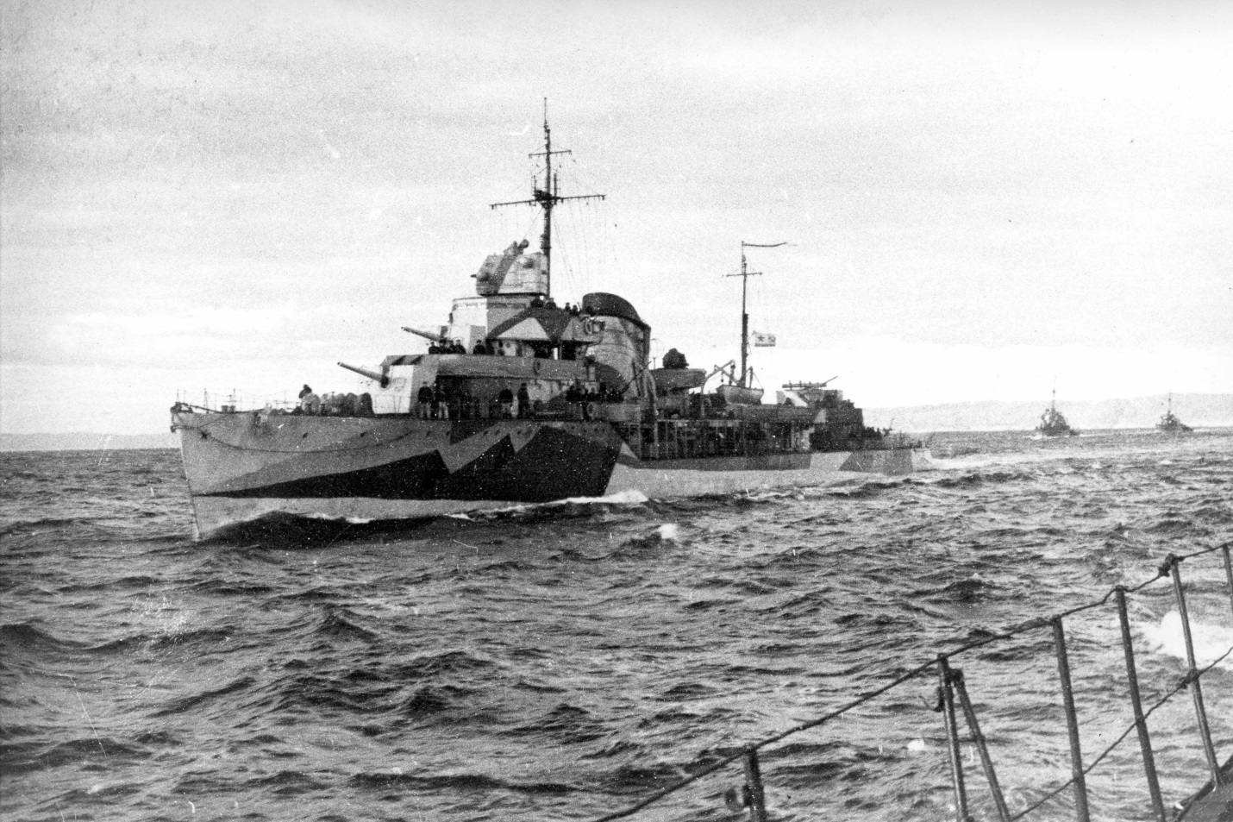

НАГРУДНЫЙ ЗНАК «ГВАРДИЯ»
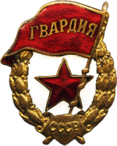

Нагрудный знак «Гвардия» учрежден: 21 мая 1943 года
Награждались: Военнослужащие части и соединения.
Общее количество награжденных: Всего же за время войны, до 9 мая 1945 года, звания гвардейских удостоены: 11 общевойсковых и 6 танковых армий; конно-механизированная группа; 40 стрелковых, 7 кавалерийских, 12 танковых, 9 механизированных и 14 авиационных корпусов; 117 стрелковых, 9 воздушно-десантных, 17 кавалерийских, 6 артиллерийских, 53 авиационных и 6 зенитных артиллерийских дивизий; 7 дивизий реактивной артиллерии; многие десятки бригад и полков.
В Военно-Морском Флоте насчитывалось 18 надводных гвардейских кораблей, 16 подводных лодок, 13 дивизионов боевых катеров, 2 авиадивизии, 1 бригада морской пехоты и 1 морская железнодорожная артиллерийская бригада.
Описание награды: Представляет собой пятиконечную звезду в обрамлении лаврового венка, над ней красное знамя с надписью «Гвардия». На основании Указа Президиума Верховного Совета СССР от 11 июня 1943 года этот знак помещался и на знаменах армий и корпусов, получивших звание гвардейских. Разница была в том, что на знамени гвардейской армии знак изображался в венке из дубовых ветвей, а на знамени гвардейского корпуса — без венка.

ОРДЕН КРАСНОГО ЗНАМЕНИ
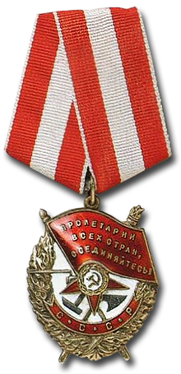

Орден «Красное Знамя» учрежден: 16 сентября 1918 года. Первый советский орден.
Орденом награждались: Военнослужащие, сотрудники госбезопасности и другие граждане СССР, воинские части, военные корабли, соединения и объединения, а также лица, не являющиеся гражданами СССР, но особо отличившиеся в боях против врагов Советской власти, за особую храбрость и мужество, проявленные при защите социалистического Отечества.
Общее количество награжденных: Всего за годы войны состоялось 238 000 награждений орденом Красного Знамени, почти все в 1943-1945 гг. Среди них более 3 000 награждений соединений, частей, подразделений и предприятий, в том числе были награждены 55 боевых кораблей (28 надводных кораблей и 27 подводных лодок).
Описание награды: Знак ордена выполнен из позолоченного серебра, красной и белой эмали. Он представляет собой позолоченный лавровый венок, перевитый внизу двумя позолоченными лентами. На нижнюю часть венка наложена красная эмалевая лента с золотой надписью «С.С.С.Р.» (точки после букв соответствуют правилам орфографии 1924 г.). Верхняя часть венка прикрыта красным эмалевым знаменем с надписью золотом «Пролетарии всех стран, соединяйтесь!». Древко знамени перекрещивается с горящим факелом - символом бессмертия героев; нижние концы древка и факела выступают из-под венка. Поле внутри венка покрыто белой эмалью, на нем - перевернутая пятиконечная звезда из красной эмали; два луча звезды прикрыты знаменем. В центре звезды - позолоченный лавровый венок, внутри него на белом поле - серп и молот. Из-под звезды выступают штык винтовки, молот и плуг. На орденах, вручавшихся при повторном награждении, под лентой на венке размещался белый щиток с цифрами, которые указывали, в который раз герой награжден орденом «Красное Знамя СССР».
Вначале орден носили на левой стороне груди на банте из красной материи, так же, как и орден «Красное Знамя РСФСР». В холодное время года ордена снимали с гимнастерки или френча и прикрепляли к шинели.
Согласно Указу Президиума Верховною Совета СССР от 19 июля 1943 г. для орденов, имеющих форму круга или овала, был введен порядок ношения их подвешенными к пятиугольной колодке, обтянутой муаровой (шелковой) лентой. Тем же Указом был установлен цвет ленты - красный с белыми продольными полосами: одна шириной 8 мм посередине ленты и по одной шириной 1 мм по краям ленты. С этого времени знаки ордена стали изготавливать с ушками в верхней части знамени: для подвески на знаки, полученные до 1943 г., ушки впоследствии напаивали.

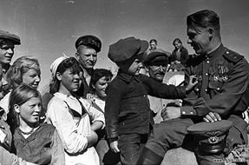

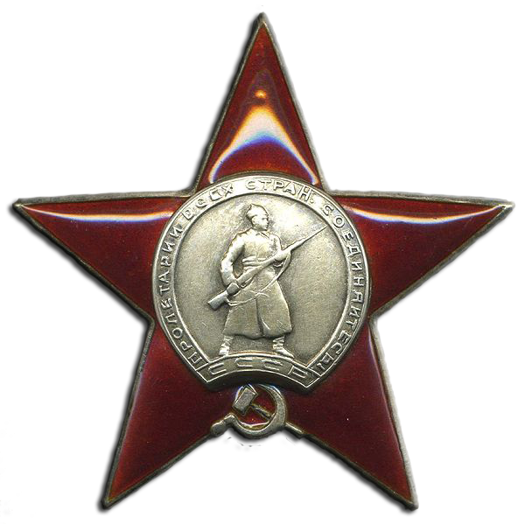
ОРДЕН КРАСНОЙ ЗВЕЗДЫ

Орден Красной Звезды учрежден: 6 апреля 1930 года тем же указом ВЦИК, что и орден Ленина.
Орденом награждались: Военнослужащие, сотрудники госбезопасности и другие граждане СССР, а также воинские части, военные корабли, соединения и объединения; кроме того, лица не являвшиеся гражданами СССР, особо отличившиеся в боях против врагов Советской власти.
Общее количество награжденных: С момента утверждения ордена и до окончания второй мировой войны было награждено 2 881 500 человек. С 1945 по 1991 гг. было вручено около 900 000 орденов (большинство из них - за выслугу лет).
Описание награды: Орден Красной Звезды изготовлен из серебра и представляет собой выпуклую пятиконечную звезду, покрытую рубиново-красной эмалью. Расстояние между двумя противолежащими концами звезды - 47,6 мм. В центре ее помещен щит с рельефной фигурой красноармейца во весь рост в шинели, с винтовкой в руках. По контуру щита надпись: «Пролетарии всех стран, соединяйтесь!». Под фигурой красноармейца надпись: «СССР». Между двумя нижними лучами звезды - изображение серпа и молота. Лента ордена шелковая муаровая, цвета бордо с серой полосой посередине.
Вначале орден носили на левой стороне груди. С 1943 г. ордена, прикрепляемые на штифтах, переместили на правую сторону груди и ввели планки с лентами для ношения их взамен орденов и медалей на полевой и повседневной форме. Лента цвета бордо с продольной полосой серого цвета посередине. Внешний вид ордена оставался неизменным за все время его существования.

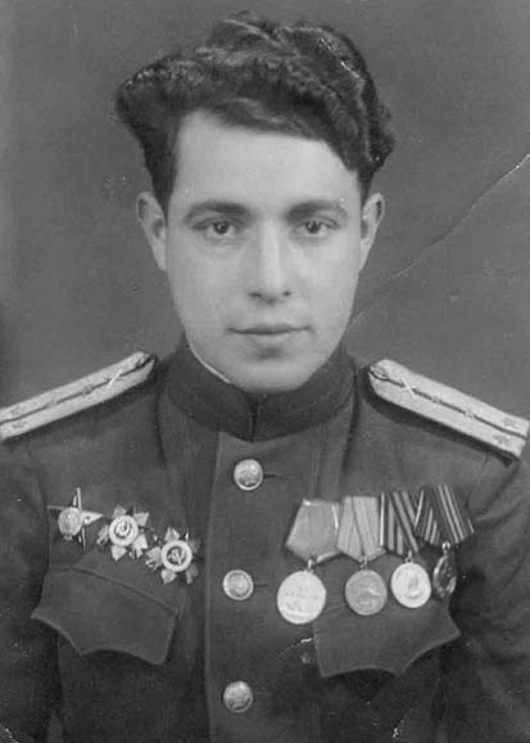

ОРДЕН ЛЕНИНА
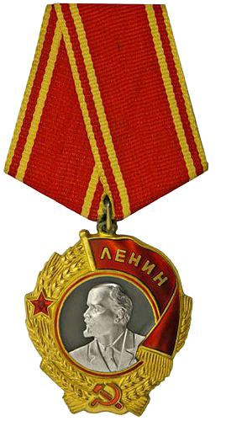

Орден Ленина учрежден: 6 апреля 1930 года постановлением Президиума ЦИК СССР.
Орденом награждались: Отдельные граждане, коллективы, учреждения за особые заслуги в социалистическом строительстве и вклад в укрепление обороны страны.
Общее количество награжденных: В годы Великой Отечественной произведено более 41 000 награждений.
Описание награды: Орден Ленина - высшая награда Советского Союза. Орден изготовлен из золота, он представляет собой портрет-медальон В.И. Ленина. Размеры ордена: ширина - 38 мм, высота - 40.5 мм. В центре -изображение Ленина в профиль, выполненное из платины на фоне темно-серой эмали. Вокруг портрета расположен золотой венок из двух рядов пшеничных колосьев. Внизу они перевиты лентой со скрещенными серпом и молотом, покрытыми рубиново-красной эмалью. Такой же эмалью покрыта рельефная пятиконечная звезда на левой стороне венка. Верх и правая треть его закрыта развернутым вправо от золотого древка знаменем. На знамени золотыми буквами надпись: «Ленин».
Лента ордена муаровая, красного цвета, по краям две чередующиеся золотые полосы разной ширины.

ОРДЕН ОТЕЧЕСТВЕННОЙ ВОЙНЫ
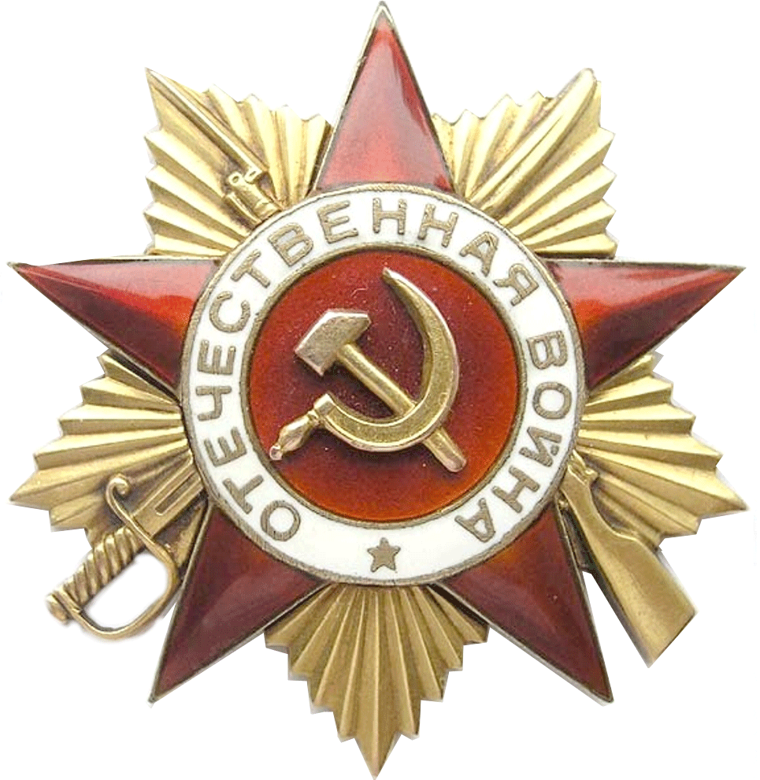
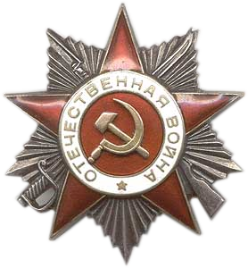

I степени II степени

Орден Отечественной Войны учрежден: Указом Президиума ВС СССР 20 мая 1942 года.
Орденом награждались: Военнослужащие и партизаны, проявившие в боях храбрость, стойкость и мужество, а также военнослужащие, которые своими действиями способствовали успеху боевых операций наших войск.
Условия для награждения орденом I степени:
-метко поразил и разрушил особо важный объект в тылу противника;
-мужественно выполнял свои обязанности в экипаже самолета во время боевого задания, за которое штурман или летчик награждены орденом Ленина;
-в составе экипажа (разных видов авиации) сбил определенное количество самолетов или в зависимости от вида авиации совершил от 15 до 60 успешных боевых вылетов;
-лично уничтожил два тяжелых или средних или три легких танка (бронемашины);
-первым ворвался в дзот (дот, окоп или блиндаж) противника, решительными действиями уничтожил его гарнизон;
-организовал и успешно высадил морской десант на территории противника;
-захватил и привел на свою базу боевой корабль противника.

Условия для награждения орденом II степени:
-лично уничтожил 1 тяжелый или средний танк или 2 легких;
-в составе орудийного расчета было уничтожено 2 тяжелых или средних или 3 легких танка противника.
Общее количество награжденных: Всего в годы войны было произведено 324 000 награждений орденом Отечественной войны I степени и 951 000 - II степени. Среди награжденных было около - 40 000 моряков и несколько сотен иностранцев - воинов Войска Польского, чехословацкого корпуса, авиаполка «Нормандия-Неман» и других соединений и частей, сражавшихся против Германии.
Описание награды: Орден Отечественной войны I степени представляет собой выпуклую пятиконечную звезду, лучи которой покрыты рубиново-красной эмалью. Звезда наложена на золотую пластину в виде лучей, расходящихся в форме пятиконечной звезды между концами рубиново-красной звезды. В центре - золотистые серп и молот на рубиново-красной круглой пластине, которая окаймлена белым эмалевым пояском с надписью: «Отечественная война». В нижней его части - золотая звезда. Рубиново-красная звезда и белый поясок окантованы золотыми ободками. На фоне лучей золотой звезды - оксидированные концы винтовки и шашки, скрещенные позади рубиново-красной звезды. Размер ордена между противолежащими концами рубиново-красной и золотой звезд, как и длина изображений винтовки и шашки, - 45 мм. Лента ордена шелковая муаровая цвета бордо с одной красной полосой посередине.
В ордене Отечественной войны II степени нижняя лучистая звезда изготовлена из серебра, полирована, винтовка и шашка - оксидированы. Части ордена, не покрытые эмалью, позолочены. Лента ордена с красными полосами по краям.
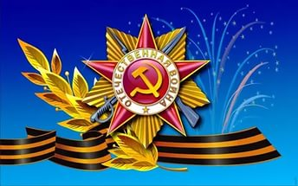

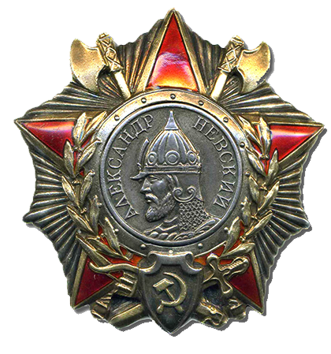
ОРДЕН АЛЕКСАНДРА НЕВСКОГО

Орден Александра Невского учрежден: Указом Президиума ВС СССР 29 июля 1942 года.
Орденом награждались: Командиры дивизий, бригад, батальонов, полков, рот и взводов за проявленные в боях отвагу, мужество и храбрость; за умелое командование, обеспечившее успешные действия частей.
Общее количество награжденных: В период Великой Отечественной войны было произведено более 42 000 награждений советских солдат и около 70 - иностранных генералов и офицеров. Более 1 470 воинских частей и соединений получили право прикрепить этот орден к своему боевому знамени.
Описание награды: Орден Александра Невского изготовлен из серебра и представляет собой выпуклую пятиконечную звезду на фоне десятиугольной пластины в виде расходящихся полированных лучей. Расстояние между концом звезды и противолежащей вершиной десятиугольной фигуры - 50 мм. Звезда покрыта рубиново-красной эмалью и имеет позолоченные ободки. В середине звезды - круглый щит с рельефным изображением Александра Невского и надписью "Александр Невский". Щит окаймлен лавровым позолоченным венком. Нижние концы его ветвей покрыты фигурным щитком с позолоченным серпом и молотом. Позади щитка выступают позолоченные меч, копье, лук и колчан со стрелами. На фоне лучей десятиугольной пластины изображены концы двух позолоченных бердышей, скрещенных позади круглого щита. Лента ордена шелковая муаровая, голубого цвета с красной полосой посередине.

ОРДЕН КУТУЗОВА

I степени II степени

III степени

Орден Кутузова учрежден: Указом Президиума ВС СССР 29 июля 1942 года (I и II степени) и от К февраля 1943 года (III степень).
Орденом награждались: Военачальники за хорошо разработанный и проведенный план операции - фронтовой, армейской или отдельного соединения, в результате чего противнику было нанесено поражение, а наши войска сохранили свою боеспособность. Орден Кутузова имеет I, II и III степени. Высшей степенью является I.
Орденом I степени награждались командующие фронтами и армиями, их заместители и начальники штабов; орденом II степени - командиры корпусов, дивизий, бригад и начальники штабов; орденом III степени - командиры полков, батальонов, рот, начальники штабов полков за проявленную инициативу по выбору удачного момента для внезапного и успешного нападения на врага и нанесение ему поражения с малыми потерями для своих войск; за успешное выполнение боевого задания с уничтожением полностью или большей части превосходящих сил противника; за командование артиллерийским, танковым или авиационным подразделением, нанесшим тяжелый урон противнику.
Общее количество награжденных: За годы войны было произведено 669 вручений ордена Кутузова I степени.
Орден Кутузова II степени был вручен 3 325 раз, в том числе более чем 530 соединениям и частям.
Орден Кутузова III степени вручен 3 328 раз, в том числе 1 060 соединениям и частям. Более 100 офицеров иностранных армий получили орден Кутузова разных степеней.
Описание награды: Орден Кутузова I степени изготовлен из золота и представляет собой выпуклую пятиконечную звезду в виде расходящихся лучей. Между концами золотой звезды располагаются пять пучков серебряных лучей. Расстояние между противолежащими концами золотых и серебряных лучей составляет 50 мм. В середине ордена расположен круг, покрытый белой эмалью, с золотым лаврово-дубовым венком по окружности, перевитым внизу красной эмалевой лентой. В центре круга на фоне Кремлевской башни с пятиконечной рубиново-красней эмалевой звездой - рельефное изображение Кутузова, сделанное из золота. Вокруг изображения Кутузова на белой эмалевой ленте, из-под которой выступают серебряные лучи, - надпись "Михаил Кутузов". Ободки ленты и надпись золотые.
Орден Кутузова II степени изготовлен из серебра, без венка по кругу. Изображение Кутузова, надпись "Михаил Кутузов" и пятиконечная звезда серебряные, оксидированные.
Орден Кутузова III степени изготовлен из серебра. Изображение Кутузова, лента, опоясывающая круг в середине ордена, и надпись "Михаил Кутузов" оксидированные. Расстояние между концом звезды и противолежащим ему концом пучка лучей - 44 мм.
Первоначально знаки ордена носили на левой стороне груди подвешенными к прямоугольной колодке, обтянутой красной шелковой лентой. Указом от 19 июня 1943 г. введен порядок ношения орденов в форме звезды на правой стороне груди и крепления их к одежде на штифтах; колодки упразднены. Тем же Указом введено ношение планок с лентами взамен орденов на полевой и повседневной формах одежды. Ленты к орденам Кутузова были темно-синего цвета с продольными оранжевыми полосами. Для ордена I степени - одна полоса посередине шириной 5 мм; II степени - две по краям шириной 3 мм; III степени - две по краям и одна посередине шириной 2 мм.

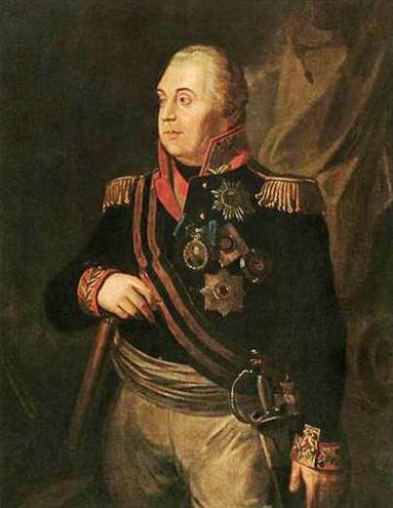

ОРДЕН СУВОРОВА

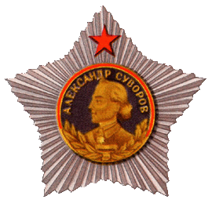
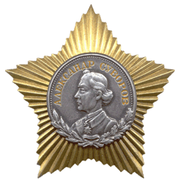

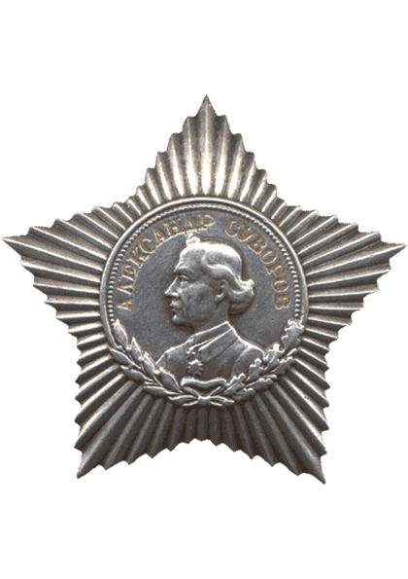

I степени II степени

III степени

Орден Суворова учрежден: Указом Президиума ВС СССР 29 июля 1942 года.
Орденом награждались: Военачальники за отличную организацию боевых операций и проявленные при этом решительность и настойчивость, в результате чего была достигнута победа в бою.
Орден I степени мог быть вручен командующим фронтами и армиями, их заместителям, начальникам штабов, оперативных управлений и родов войск фронтов и армий за отлично организованную и проведенную операцию в масштабах армии или фронта, в результате которой противник был разгромлен или уничтожен. Особо оговаривалось одно обстоятельство - орден имени великого полководца присуждался за победу, одержанную над численно превосходящими силами противника.
Орденом II степени награждались: командиры корпусов, дивизий или бригад, а также их заместители и начальники штабов за организацию разгрома корпуса или дивизии, за прорыв оборонительной полосы противника с последующим его преследованием и уничтожением, а также за организацию боя в окружении, выход из окружения с сохранением боеспособности своих частей, их вооружения и техники. Операции должны быть произведены с меньшими силами, чем у противника. Знак II степени могли получить командиры бронетанковых соединений за глубоким рейд в тыл противника, «в результате которого противнику был нанесен чувствительный удар, обеспечивающий успешное выполнение армейской операции».
Орден III степени предназначался для награждения командиров полков, батальонов и рот за умелую организацию и осуществление победного боя меньшими, чем у противника, силами.
Общее количество награжденных: За время Великой Отечественной Войны орденом Суворова I степени был награжден 391 человек (из них более 20 - трижды), орденом III степени - 4 012 человек, орденом Суворова всех степеней - более 7 000 человек.
Описание награды: Орден Суворова I степени изготовлен из платины и представляет собой выпуклую пятиконечную звезду в виде расходящихся лучей. Расстояние между их противолежащими концами составляет 56 мм. В середине звезды - золотой круг, покрытый темно-серой эмалью, с красной эмалевой полосой в верхней части и надписью по окружности золотыми буквами; «Александр Суворов». Нижняя часть круга окаймлена золотым лаврово-дубовым венком. В центре круга - изображение Суворова из полированного золота. В середине верхнего луча звезды - красная эмалевая звезда.
Орден II степени изготовлен из золота. Круг в середине звезды с изображением Суворова и лаврово-дубовый венок - из серебра, оксидированные. Надпись «Александр Суворов» выполнена красной эмалью.
Орден III степени изготовлен из серебра. Круг в середине звезды, изображение Суворова и венок - оксидированные. Надпись «Александр Суворов» выполнена красной эмалью.
Размер орденов Суворова II и III степени немного меньше, чем орден 1 степени (49 мм между противолежащими вершинами звезды), и не имеют в середине верхнего луча эмалевой звезды.
Первоначально орден Суворова носили на подвеске из прямоугольной колодки с кольцом, обтянутой красной лентой, на левой стороне груди, В июне 1943 г., было решено перейти к ношению орденских планок с лентами взамен орденов на повседневной и полевой форме. Каждой степени ордена Суворова присвоили шелковую муаровую ленту зеленого цвета с оранжевыми полосами количеством согласно степени: на ленте ордена I степени - одна оранжевая полоса шириной 5 мм посередине ленты; II степени - две полосы шириной 3 мм по краям; III степени - 3 полосы ширимой 2 мм: одна посередине и две по краям. От подвески с колодкой отказались и орден начали прикреплять к одежде с помощью штифта и носить на правой стороне груди.

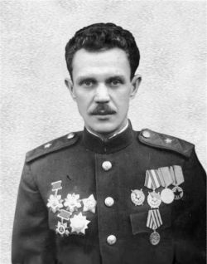

ОРДЕН БОГДАНА ХМЕЛЬНИЦКОГО

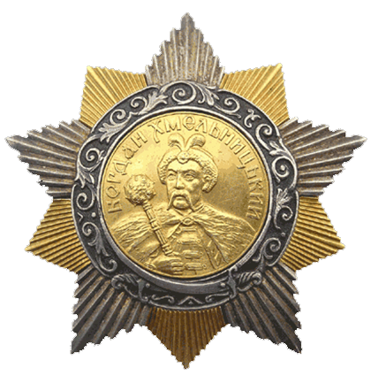
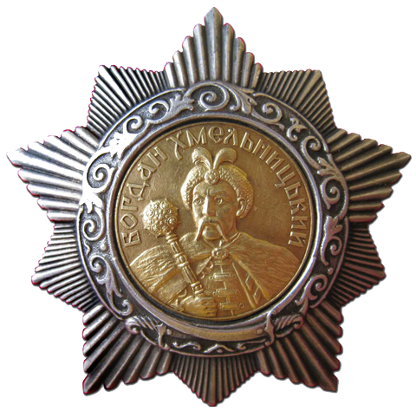

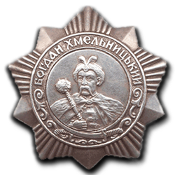
I степени II степени

III степени

Орденом награждались: Орденом I степени - командующие фронтами, флотами, армиями, флотилиями, их заместители, начальники штабов, начальники оперативных управлений, отделов и начальники родов войск; командиры соединений партизанских отрядов за успешную операцию по освобождению района, города, имеющего особое значение, с нанесением врагу серьезного поражения; за проведение партизанским соединением операций по разгрому штаба противника, захвату его военной базы, уничтожению крупных транспортов с живой силой и техникой противника и за операцию совместно с Красной Армией по освобождению значительной территории от врага.
Орденом II степени - командиры корпусов, дивизий, бригад и полков, их заместители, начальники штабов; командиры соединений партизанских отрядов, их заместители и начальники штабов, командиры партизанских отрядов за прорыв укрепленной полосы врага, успешное форсирование водного рубежа, рейд в тыл противника с нарушением коммуникаций врага и нанесением серьезного ущерба его тыловым базам; за проведенную партизанским отрядом операцию по разгрому опорного пункта противника, истреблению его гарнизона, нарушению коммуникаций и линии связи.
Орденом III награждался рядовой, сержантский, старшинский и офицерский состав до командира батальона включительно, а также командиры партизанских отрядов за нанесение урона противнику и срыв его военных операций; за личную инициативу и мужество, способствовавшие успеху операции, проводимой подразделением или партизанским отрядом.
Общее количество награжденных: Орден I степени был вручен 323 раза. Орден II степени вручался 2 390 раз, в том числе нескольким офицерам - дважды. Орден III степени был выдан 5 735 раз.
Описание награды: Ордена I и II степеней имели одинаковый внешний вид и размеры, но выполнялись из разных материалов. Орден I степени изготавливался из золота и представлял собой пятиконечную звезду, лучи которой состояли из лезвий мечей, выполненных из серебра; между ними размещались пучки узких лучей из золота. В центре ордена была круглая золотая пластина с рельефным изображением Богдана Хмельницкого в одеянии гетмана с булавой и руке. На поле пластины надпись по-украински «Богдан Хмельницкий». Пластина обрамлена широким узорным ободком из темною оксидированного серебра. В нижней части ободка - две скрещенные украинские сабли.
Знак II степени отличался тем, что его лучи были выполнены из светлого серебра, но пластины с портретом гетмана - из золота, как на знаке I степени.
Знак III степени изготовлен из серебра. Его лучи имеют меньшую длину (45 мм между противолежащими концами лучен по сравнению 55 мм у знаков I и II степени). Более короткие лучи плоские, полированные. Оформление тоже было иным: надпись перенесена с пластины на ободок, имеющий более простую форму. Пластина выполнена из темного серебра, остальные части ордена - из светлого серебра.
Орден носили на правой стороне груди и крепили к одежде с помощью штифта. Взамен знаков орденов разрешалось носить планки с шелковыми (муаровыми) орденскими лентами светло-синего цвета с белыми полосами. Лента ордена I степени имела одну белую полосу шириной 5 мм в середине ленты, II степени - две белых полосы шириной 3 мм по краям ленты, III степени - три белых полосы шириной 2 мм (две по краям и одна посередине).

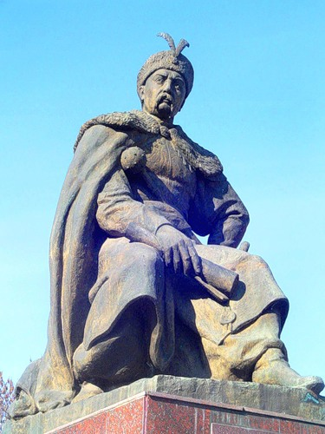

ОРДЕН СЛАВЫ

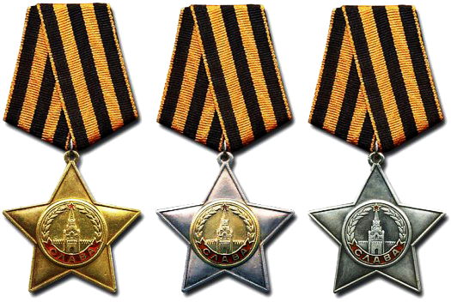
I степени II степени III степени

Орден Славы учрежден: 8 ноября 1945 года.
Орденом награждались: Военнослужащие рядового и сержантского состава Советской Армии и Военно-Морского Флота, а в авиации - лица, имевшие воинское знание младшего лейтенанта, за то, что, ворвавшись первыми в расположение противника, находясь в горевшем танке, продолжали выполнять боевую задачу; спасли знамя части; из личного оружия уничтожили от 10 до 50 солдат и офицеров противника или вражеский самолет; уничтожили из противотанкового ружья не менее двух танков противника или ручными гранатами от одного до трех танков: уничтожили не менее трех самолетов противника; первыми ворвались в дзот (дот, окоп или блиндаж) противника, уничтожили его гарнизон; лично захватили в плен вражеского офицера; сняли сторожевой пост (дозор, секрет) противника или захватили его; в ночной вылазке уничтожили склад противника; рискуя жизнью, спасли в бою командира; в бою захватили неприятельское знамя; под огнем противника проделали для наступающего подразделения проход в проволочных заграждениях противника; рискуя жизнью, под огнем противника оказывали помощь раненым в течение ряда боев; находясь в разведке, добыли ценные сведения о противнике; летчик-истребитель уничтожил от 2 до 6, и летчик-штурмовик или экипаж дневного бомбардировщика - до 2 самолетов противника; летчик-штурмовик уничтожил от 2 до 5 танков противника или от 3 до 6 паровозов, или взорвал состав; или уничтожил на аэродроме не менее 2 самолетов; экипаж дневного бомбардировщика уничтожил эшелон, взорвал мост, склад боеприпасов, уничтожил штаб соединения, разрушил станцию, уничтожил военное судно, транспорт.
Общее количество награжденных: Награждение орденом Славы продолжалось с ноября 194З г. до лета 1945 г. За этот период кавалерами ордена III степени стали 980 000 человек, II степени - 46 000, а I степени, т. е. полными кавалерами ордена, - 2 562 человека.
Описание награды: Орден Славы имеет вид пятиконечной звезды с широкими лучами, обведенными бортиком. В центре звезды - круг с бортиком. В круге - рельефное изображение Спасской башни и Кремлевской стены, окруженное лавровыми ветвями. В нижней части круга - лента с раздвоенными концами и рельефными буквами "Слава". Звезды на Спасской башне и лента покрыты красной эмалью. В верхней части ордена - ушко для крепления к пятиугольной колодке с помощью кольца. На реверсе (оборотной стороне) ордена - круг с выпуклыми буквами «СССР».
Знаки разных степеней ордена отличались друг от друга материалами изготовления: знак III степени выполнялся из серебра, знак II степени - из серебра, а центральный круг с рисунками и надписями - из золота; знак I степени был целиком из золота. Колодка обтягивалась орденской лентой оранжевого цвета с тремя черными полосами шириной 4 мм каждая (цвет ленты ордена Славы - оранжево-черная – цвет самой почетной боевой награды дореволюционной России - ордена святого Георгия); рисунок и цвет ленты одинаковые для всех степеней ордена. Предусматривалось ношение орденских планок на полевой и повседневной формах одежды взамен орденов.

ОРДЕН «ПОБЕДА»

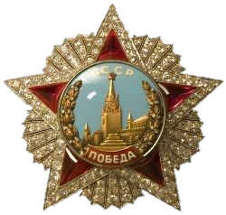

Орден «Победа» учрежден: Указом Президиума ВС СССР 8 ноября 1943 года.
Орденом награждались: Высший командный состав Красной Армии за успешное проведение боевых операций и масштабе нескольких или одного фронта, в результате которых фронтовая обстановка менялась в пользу Красной Армии.
Общее количество награжденных: За все время существования ордена 20 его экземпляров были вручены 17 военачальникам.
Описание награды: Орден «Победа» - самый красивый и самый большой по размерам орден СССР: расстояние между противолежащими лучами звезды - 72 мм. Основа ордена - звезда и расходящиеся лучи, которые выполнены из платины. В лучи звезды вставлены крупные рубины, обрамленные бриллиантами. В расходящиеся лучи также вставлены бриллианты; всего на ордене их 170 общей массой 16 карат. В центре звезды - голубой эмалевый круг с золотыми изображениями Спасской башни, здания Сената и мавзолея В.И. Ленина, а также лавровой и дубовой ветвей. В звезду Спасской башни вставлен рубин, между листьями ветвей - мелкие бриллианты. В нижней части круга - красная эмалевая лента с надписью «ПОБЕДА», в верхней части круга - надпись «СССР»; обе надписи выполнены белыми эмалевыми буквами.
Орден крепили к одежде с помощью штифта и носили на левой, а не на правой стороне груди, как все ордена со штифтовым креплением. Размещался он ниже всех орденов и медалей (второе исключение - высшие ордена носят выше всех остальных). Лента ордена имела ширину 46 мм, а не 24 мм, как у остальных наград. Цвет ленты - красный в центре, а по краям - полосы зеленого, синего, бордового, голубого, оранжевого, черного цвета. Планку с лентой ордена "Победа" носили на мундире на 1 см выше планок всех остальных наград.
Всего за годы Великой Отечественной войны было произведено 19 награждений орденом «Победа». Дважды его получили Генералиссимус Советского Союза И.В. Сталин, маршалы Г.К. Жуков и А.М. Василевский. По одному ордену заслужили за искусное руководство войсками маршалы И.С. Конев, К.К. Рокоссовский, Р.Я. Малиновский, Ф.И. Толбухин, Л.А. Говоров, С.К. Тимошенко и генерал армии А.И. Антонов. Маршал К.А. Мерецков награжден за отличие в войне с Японией.
Кроме того, советским военным орденом были отмечены пять иностранных военачальников за вклад в общую победу над фашизмом. Это Верховный Главнокомандующий Народноосвободительной армией Югославии маршал Броз Тито, Верховный Главнокомандующий Войска Польского маршал М. Роля-Жимерский, Верховный Главнокомандующий союзными экспедиционными вооруженными силами в Западной Европе генерал армии Д. Эйзенхауэр, командующий войсками группы армий в Западной Европе Б. Монтгомери и бывший король Румынии Михай.
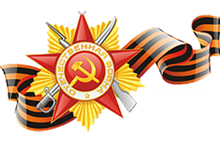

ОРДЕН НАХИМОВА

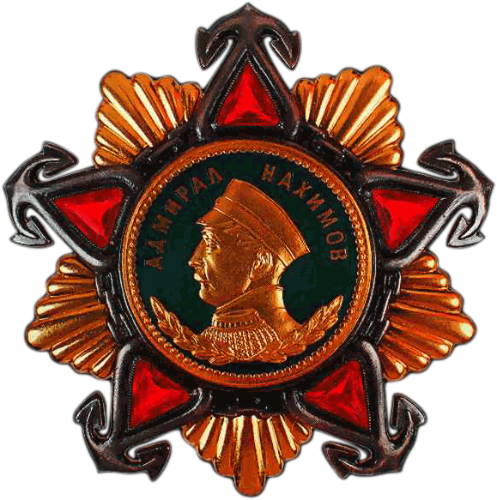
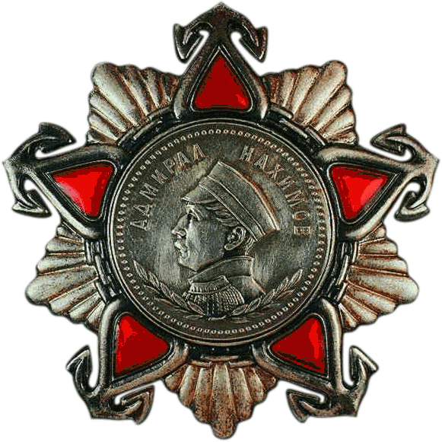

I степени II степени

Орден Нахимова учрежден: Указом Президиума ВС СССР 3 марта 1944 года.
Орденом награждались: Офицеры Военно-Морского Флота за выдающиеся успехи в разработке, проведении и обеспечении морских операции, в результате которых была отражена наступательная операция противника или обеспечены активные операции флота, противнику нанесен значительный урон и сохранены свои основные силы.
Описание награды: Орден Нахимова I степени представляет собой выпуклую пятиконечную рубиновую звезду, окантованную черным, оксидированным металлом и переходящую по концам лучей в лапы якорей. Основа звезды и окантовка серебряные. Расстояние между противолежащими вершинами рубиновой звезды 56 мм. В середине звезды в черном ободке - золотой круг, покрытый голубой эмалью. В верхней части по окружности - надпись золотыми буквами «Адмирал Нахимов». В центре круга - рельефное изображение Нахимова из полированного золота. Под изображением Нахимова - две золотые лавровые ветви, на соединении которых - золотые серп и молот. По краю круга - выпуклые точки. Между концами рубиновой звезды, обрамляя золотой круг, проложены звенья якорной цепи, из-под которых выходят пучки золотых расходящихся лучей.
Орден II степени отличается от ордена I степени тем, что звезда изготовлена не из рубинов, а из металла, покрытого рубиново-красной эмалью. Круг в середине звезды, изображение Нахимова, надпись, лавровые ветви, серп и молот, пучки лучей, выступающих из-под звеньев якорной цепи, - серебряные. Лента ордена шелковая муаровая золотисто-оранжевого цвета с черной полосой посередине и двумя черными полосами по краям - к ордену I степени; с двумя черными полосами ближе к краям ленты - к ордену II степени.
Орден Нахимова располагался на правой стороне груди и прикреплялся к одежде с помощью штифта. Взамен орденских знаков к повседневной и парадно-выходной форме одежды разрешается носить орденские планки с лентами. Цвета лент ордена перекликаются с цветами Георгиевской ленты (в годы Великой Отечественной войны ее называли «гвардейской»). Лента ордена I степени оранжевая с продольной черной полосой по центру шириной 5 мм и узкими черными полосами по краям. Лента ордена II степени оранжевая с двумя полосами шириной 5 мм на удалении 1,5 мм от краев.

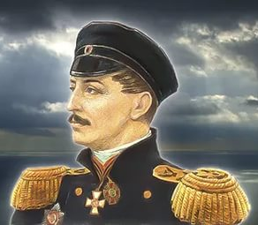

ОРДЕН УШАКОВА

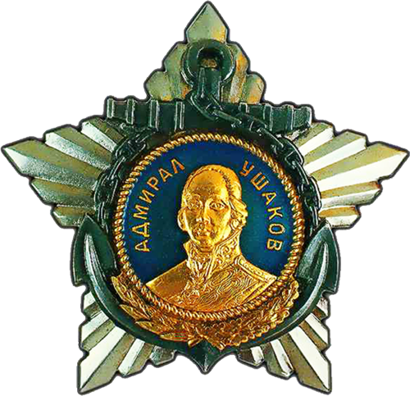
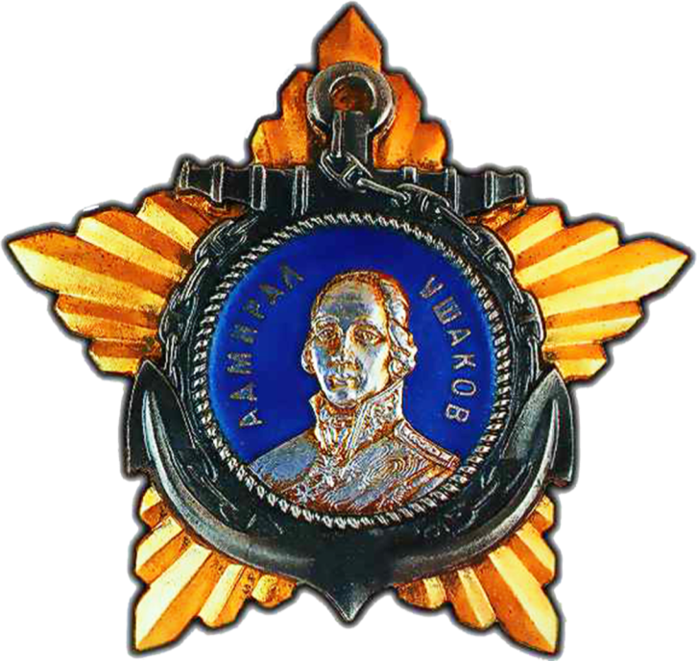

I степени II степени

Орден Ушакова учрежден: Указом Президиума ВС СССР 3 марта 1944 года.
Орденом награждались: Офицеры Военно-Морского Флота за выдающиеся успехи и разработке, проведении и обеспечении морских операций, и результате чего в боях была достигнута победа над численно превосходящими силами врага.
Общее количество награжденных: За годы Великой Отечественной войны орденом I степени было награждено 25 человек (36 награждений) и 8 флотских соединений, II степени - 182 человека (194 награждения) и 12 соединений.
Описание награды: Орден Ушакова I степени изготовлен из платины и представляет собой выпуклую пятиконечную звезду в виде расходящихся лучей. Расстояние между их противолежащими концами 56 мм. В середине звезды в ободке в виде троса помещен золотой круг, покрытый голубой эмалью. В верхней его части по окружности - надпись золотыми буквами «Адмирал Ушаков». В центре круга - изображение Ушакова из полированного золота. Круг с ободком наложен на черный оксидированный якорь, к скобке которого прикреплена черная оксидированная якорная цепь, обрамляющая круг. Внизу на якорную цепь и якорь наложены золотые лавровая и дубовая ветви, на соединении которых - золотые серп и молот.
Орден II степени изготовлен из золота. Круг с ободком покрыт голубой эмалью. Надпись и изображение Ушакова серебряные. Под кругом на тренде якоря - серебряные серп и молот. Лаврово-дубовых ветвей нет. Лента ордена шелковая муаровая белого цвета с голубой полосой посередине и голубыми полосами по краями - к ордену I степени и двумя голубыми полосами ближе к краям ленты - к ордену II степени.

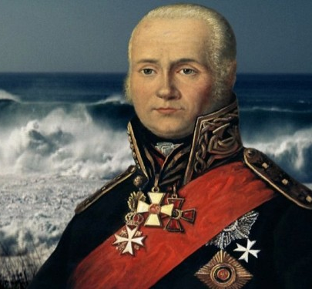

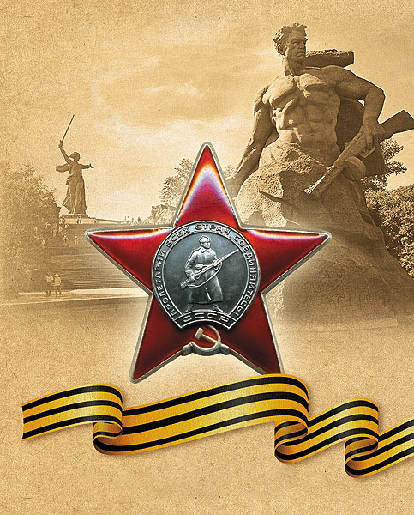

Награды Победы: брошюра / сост. И. Гусева.- Ишимбай: МБУК ЦБС ЭЧЗ, 2016.- 80 с.

